1号地块:

1#楼～9#楼、地下车库、商业用房等建安工程

模板支撑专项施工方案



编制时间：江苏南通六建建设集团有限公司
编制人：
审核人：
编制日期： 二○一二年三月八日
模板专项施工方案
第一节 编制依据
《建筑结构荷载规范》（GB50009-2001）中国建筑工业出版社；
《混凝土结构设计规范》（GB50010-2002）中国建筑工业出版社；
《建筑施工计算手册》江正荣著 中国建筑工业出版社；
《建筑施工手册》第四版 中国建筑工业出版社；
《钢结构设计规范》（GB50017-2003）中国建筑工业出版社；
《建筑施工扣件式钢管脚手架安全技术规范》（JGJ130-2001） 中国建筑工业出版社；
第二节 工程概况
岱山新城01地块1-9楼及地下车库、商业用房等建安工程工程；属于框架结构;地上34层;地下2层；建筑高度：103.40m；标准层层高：2.80m ；总建筑面积：264352.57平方米；总工期：580天；施工单位：江苏南通六建建设集团有限公司。
本工程由南京市保障房发展有限公司投资建设，南京市长江都市建筑设计有限公司设计，南京地质工程勘察院地质勘察，南京峪峰建设工程项目管理有限公司监理，江苏南通六建建设集团有限公司组织施工；由陈绍建担任项目经理，王加深担任技术负责人。
第三节 方案选择
本工程考虑到施工工期、质量和安全要求，故在选择方案时，应充分考虑以下几点：
1、模板及其支架的结构设计，力求做到结构要安全可靠，造价经济合理。
2、在规定的条件下和规定的使用期限内，能够充分满足预期的安全性和耐久性。
3、选用材料时，力求做到常见通用、可周转利用，便于保养维修。
4、结构选型时，力求做到受力明确，构造措施到位，升降搭拆方便，便于检查验收；
5、综合以上几点，模板及模板支架的搭设，还必须符合JCJ59-99检查标准要求，要符合省文明标化工地的有关标准。
6、结合以上模板及模板支架设计原则，同时结合本工程的实际情况，综合考虑了以往的施工经验，决定采用以下5种模板及其支架方案：
梁模板(扣件钢管架)，板模板(扣件钢管架)。
第四节 材料选择
按清水混凝土的要求进行模板设计，在模板满足强度、刚度和稳定性要求的前提下，尽可能提高表面光洁度，阴阳角模板统一整齐。
梁模板(扣件钢管架)
面板采用18mm胶合面板40×60木方（内楞）现场拼制，60×80木方（外楞）支撑，采用可回收m12对拉螺栓进行加固。梁底采用50×80木方支撑。承重架采用扣件式钢管脚手架，由扣件、立杆、横杆、支座组成，采用φ48×3.5钢管。
板模板(扣件钢管架)
板底采用60mm×80mm方木支撑，承重架采用扣件式钢管脚手架，由扣件、立杆、横杆、支座组成，采用φ48×3.5钢管。

第五节 模板安装
1、模板安装的一般要求
竖向结构钢筋等隐蔽工程验收完毕、施工缝处理完毕后准备模板安装。安装柱模前，要清除杂物，焊接或修整模板的定位预埋件，做好测量放线工作，抹好模板下的找平砂浆。
模板组装要严格按照模板配板图尺寸拼装成整体，模板在现场拼装时，要控制好相邻板面之间拼缝，两板接头处要加设卡子，以防漏浆，拼装完成后用钢丝把模板和竖向钢管绑扎牢固，以保持模板的整体性。拼装的精度要求如下：
1、两块模板之间拼缝 ≤1
2、相邻模板之间高低差 ≤1
3、模板平整度 ≤2
4、模板平面尺寸偏差 ±3
2、模板定位
当底板或顶板混凝土浇筑完毕并具有一定强度（≥1.2MPa），即用手按不松软、无痕迹，方可上人开始进行轴线投测。首先根据楼面轴线测量孔引测建筑物的主轴线的控制线，并以该控制线为起点，引出每道细部轴线，根据轴线位置放出细部截面位置尺寸线、模板500（mm） 控制线，以便于模板的安装和校正。当混凝土浇筑完毕，模板拆除以后，开始引测楼层500mm 标高控制线，并根据该500mm 线将板底的控制线直接引测到墙、柱上。
4、±0．000以下模板安装要求
（1）底板模板安装顺序及技术要点
垫层施工完毕后进行底板模板安装，底板侧模全部采用砖模，沿底板边线外延50mm砌筑240mm厚砖墙，高度二底板厚+450mm，在底板厚度范围内砌筑永久性保护墙，砂浆采用1：3水泥砂浆，上面450nnn部分砌筑临时性保护墙，用混合砂浆砌筑，砖墙内侧抹20mm厚1：3水泥砂浆。
积水坑、电梯井模板采用15mm厚多层板按坑大小加工成定型模板。模板固定要牢固，并用钢丝绳将模板拉在底板钢筋上，防止浇筑混凝土时模板上浮。
（2）梁模板安装顺序及技术要点
（3）楼板模板安装顺序及技术要点
①模板安装顺序
"满堂"脚手架→主龙骨→次龙骨→柱头模板龙骨→柱头模板、顶板模板→拼装→顶板内、外墙柱头模板龙骨→模板调整验收→进行下道工序
②技术要点
楼板模板当采用单块就位时，宜以每个铺设单元从四周先用阴角模板与墙、梁模板连接，然后向中央铺设，按设计要求起拱(跨度大于4m时，起拱0.2％)，起拱部位为中间起拱，四周不起拱。
5、±0.000以上模板安装要求
（1）梁、板模板安装顺序及技术要点
①模板安装顺序
模板定位、垂直度调整→模板加固→验收→混凝土浇筑→拆模
②技术要点
安装墙模前，要对墙体接茬处凿毛，用空压机清除墙体内的杂物，做好测量放线工作。为防止墙体模板根部出现漏浆"烂根"现象，墙模安装前，在底板上根据放线尺寸贴海绵条，做到平整、准确、粘结牢固并注意穿墙螺栓的安装质量。
（2）梁模板安装顺序及技术要点
（3）楼板模板安装顺序及技术要点
①模板安装顺序
"满堂"脚手架→主龙骨→次龙骨→柱头模板龙骨→柱头模板、顶板模板→拼装→顶板内、外墙柱头模板龙骨→模板调整验收→进行下道工序
②技术要点
楼板模板当采用单块就位日寸，宜以每个铺设单元从四周先用阴角模板与墙、梁模板连接，然后向中央铺设，按设计要求起拱(跨度大于4m时，起拱0.2％)，起拱部位为中间起拱，四周不起拱。
6、模板构造
梁模板(扣件钢管架)
1、梁侧模板采用木方作为内楞间距300mm，木方作为外楞间距500mm，采用可回收的m12普通穿墙螺栓加固水平间距500mm，竖向间距同外楞。梁模板采用18mm胶合面板作为面板，梁底采用小头直径为50mm 圆木横向布置，间距300mm。纵向支承为φ48×3.5钢管。扣件式钢管脚手架作为撑系统，脚手架梁跨方向1m，梁两侧立杆间距0.6m，步距1.5m。
2、梁模板施工时注意以下几点：
（1）横板支撑钢管必须在楼面弹线上垫木方；
（2）钢管排架搭设横平竖直，纵横连通，上下层支顶位置一致，连接件需连接牢固，水平拉撑连通；
（3）根据梁跨度，决定顶板模板起拱大小：＜4不考虑起拱，4≤L＜6起拱10mm，≥6 的起拱15mm；
（4）梁侧设置斜向支撑，采用钢管+U型托，对称斜向加固（尽量取45°）
板模板(扣件钢管架)
1、楼板模板采用60mm×80mm木方做板底支撑，中心间距300mm，扣件式钢管脚手架作为撑系统，脚手架排距1m，跨距1m，步距1.5m。
2、楼板模板施工时注意以下几点：
（1）横板支撑钢管必须在楼面弹线上垫木方；
（2）钢管排架搭设横平竖直，纵横连通，上下层支顶位置一致，连接件需连接牢固，水平拉撑连通；
（3）模板底第一排楞需紧靠墙板，如有缝隙用密封条封孔，模板与模板之间拼接缝小于1mm，否则用腻子封条；
（4）根据房间大小，决定顶板模板起拱大小：＜4 开间不考虑起拱，4≤L＜6起拱10mm，≥6 的起拱15mm；
（5）模板支设，下部支撑用满堂脚手架支撑下垫垫板。顶板纵横格栅用压刨刨成同样规格，并拉通线找平。特别是四周的格栅，弹线保持在同一标高上，板与格栅用50mm 长钉子固定，格栅间距300mm，板铺完后，用水准仪校正标高，并用靠尺找平。铺设四周模板时，与墙齐平，加密封条，避免墙体"吃模"，板模周转使用时，将表面的水泥砂浆清理干净，涂刷脱模剂，对变形和四周破损的模板及时修整和更换以确保接缝严密，板面平整；模板铺完后，将杂物清理干净，刷好脱模剂。
（6）从墙根起步300mm 立第一根立杆以后按900mm 和1200mm 的间距立支撑，这样可保证立柱支撑上下层位置对应。水平拉杆要求设上、中、下三道，考虑到人行通道，在支撑中留一条通道，中、下两道水平不设（在顶板支撑完善之后拆除部分横杆形成人行通道）。
第六节 模板拆除
1、模板拆除根据现场同条件的试块指导强度，符合设计要求的百分率后，由技术人员发放拆模通知书后，方可拆模。
2、模板及其支架在拆除时混凝土强度要达到如下要求。在拆除侧模时，混凝土强度要达到1.2MPa（依据拆模试块强度而定），保证其表面及棱角不因拆除模板而受损后方可拆除。混凝土的底模，其混凝土强度必须符合下表规定后方可拆除。
3、拆除模板的顺序与安装模板顺序相反，先支的模板后拆，后支的先拆。
（1）墙模板拆除
墙模板在混凝土强度达到1.2MPa，能保证其表面及棱角不因拆除而损坏时方能拆除，模板拆除顺序与安装模板顺序相反，先外墙后内墙，先拆外墙外侧模板，再拆除内侧模板，先模板后角模。拆墙模板时，首先拆下穿墙螺栓，再松开地脚螺栓，使模板向后倾斜与墙体脱开。不得在墙上撬模板，或用大锤砸模板，保证拆模时不晃动混凝土墙体，尤其拆门窗阴阳角模时不能用大锤砸模板。门窗洞口模板在墙体模板拆除结束后拆除，先松动四周固定用的角钢，再将各面模板轻轻振出拆除，严禁直接用撬棍从混凝土与模板接缝位置撬动洞口模板，以防止拆除时洞口的阳角被损坏，跨度大于1m 的洞口拆模后要加设临时支撑。
（2） 楼板模板拆除
楼板模板拆除时，先调节顶部支撑头，使其向下移动，达到模板与楼板分离的要求，保留养护支撑及其上的养护木方或养护模板，其余模板均落在满堂脚手架上。拆除板模板时要保留板的养护支撑。
4、模板拆除吊至存放地点时，模板保持平放，然后用铲刀、湿布进行清理。支模前刷脱模剂。模板有损坏的地方及时进行修理，以保证使用质量。
5、模板拆除后，及时进行板面清理，涂刷隔离剂，防止粘结灰浆。
第七节 模板技术措施
1、进场模板质量标准
模板要求：
（1）技术性能必须符合相关质量标准（通过收存、检查进场木胶合板出厂合格证和检测报告来检验）。
（2）外观质量检查标准（通过观察检验）
任意部位不得有腐朽、霉斑、鼓泡。不得有板边缺损、起毛。每平方米单板脱胶不大于0.001m² 。每平方米污染面积不大于0.005m²
（3）规格尺寸标准
厚度检测方法：用钢卷尺在距板边20mm 处，长短边分别测3 点、1 点，取8 点平均值；各测点与平均值差为偏差。长、宽检测方法：用钢卷尺在距板边100mm 处分别测量每张板长、宽各2点，取平均值。对角线差检测方法：用钢卷尺测量两对角线之差。翘曲度检测方法：用钢直尺量对角线长度，并用楔形塞尺（或钢卷尺）量钢直尺与板面间最大弦高，后者与前者的比值为翘曲度。
2、模板安装质量要求
必须符合《混凝土结构工程施工及验收规范》（GB 50204-2002）及相关规范要求。即"模板及其支架应具有足够的承载能力、刚度和稳定性，能可靠地承受浇筑混凝土的重量、侧压力以及施工荷载"。
（1）主控项目
1）安装现浇结构的上层模板及其支架时，下层楼板应具有承受上层荷载的承载能力，或加设支架；上下层支架的立柱应对准，并铺设垫板。
检查数量：全数检查。
检验方法：对照模板设计文件和施工技术方案观察。
2）在涂刷模板隔离剂时，不得沾污钢筋和混凝土接槎处。
检查数量：全数检查。
检验方法：观察。
（2） 一般项目
1）模板安装应满足下列要求：
模板的接缝不应漏浆；在浇筑混凝土前，木模板应浇水湿润，但模板内不应有积水；模板与混凝土的接触面应清理干净并涂刷隔离剂；浇筑混凝土前，模板内的杂物应清理干净；
检查数量：全数检查。
检验方法：观察。
2）对跨度不小于4m 的现浇钢筋混凝土梁、板，其模板应按要求起拱。
检查数量：按规范要求的检验批（在同一检验批内，对梁，应抽查构件数量的10％，且不应少于3 件；对板，应按有代表性的自然间抽查10％，且不得小于3 间。）检验方法：水准仪或拉线、钢尺检查。
3）固定在模板上的预埋件、预留孔洞均不得遗漏，且应安装牢固其偏差应符合附表1的规定；
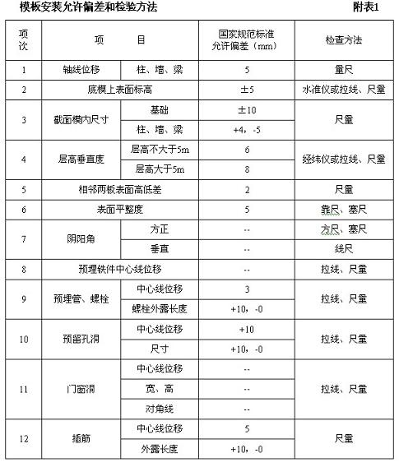
检查数量：按规范要求的检验批(对梁、柱，应抽查构件数量的10％，且不应少于3 件；对墙和板，应按有代表性的自然间抽查10％，且不得小于3间)。
检验方法：钢尺检查。
（3）现浇结构模板安装的偏差应符合表1 的规定。
检查数量：按规范要求的检验批(对梁、柱，应抽查构件数量的10％，且不应少于3 件；对墙和板，应按有代表性的自然间抽查10％，且不得小于3间)。现浇结构模板安装允许偏差和检验方法见表1：（检验方法：检查同条件养护试块强度试验值。检查轴线位置时，应沿纵、横两个方向量测，并取其中的较大值。）
（4）模板垂直度控制
1）对模板垂直度严格控制，在模板安装就位前，必须对每一块模板线进行复测，无误后，方可模板安装。
2）模板拼装配合，工长及质检员逐一检查模板垂直度，确保垂直度不超过3mm，平整度不超过2mm；
3）模板就位前，检查顶模棍位置、间距是否满足要求。
（5）顶板模板标高控制
每层顶板抄测标高控制点，测量抄出混凝土墙上的500线，根据层高2800mm及板厚，沿墙周边弹出顶板模板的底标高线。
（6）模板的变形控制
1）墙模支设前，竖向梯子筋上，焊接顶模棍（墙厚每边减少1mm）。
2）浇筑混凝土时，做分层尺竿，并配好照明，分层浇筑，层高控制在500以内，严防振捣不实或过振，使模板变形。
3）门窗洞口处对称下混凝土；
4）模板支立后，拉水平、竖向通线，保证混凝土浇筑时易观察模板变形，跑位；
5）浇筑前认真检查螺栓、顶撑及斜撑是否松动；
6）模板支立完毕后，禁止模板与脚手架拉结。
（7）模板的拼缝、接头
模板拼缝、接头不密实时，用塑料密封条堵塞；钢模板如发生变形时，及时修整。
（8）窗洞口模板
在窗台模板下口中间留置2个排气孔，以防混凝土浇筑时产生窝气，造成混凝土浇筑不密实。
（9）清扫口的留置
楼梯模板清扫口留在平台梁下口，清扫口50×100 洞，以便用空压机清扫模内的杂物，清理干净后，用木胶合板背订木方固定。
（10）跨度小于4m 不考虑，4～6m 的板起拱10mm；跨度大于6m 的板起拱15mm。
（11）与安装配合
合模前与钢筋、水、电安装等工种协调配合，合模通知书发放后方可合模。
（12）混凝土浇筑时，所有墙板全长、全高拉通线，边浇筑边校正墙板垂直度，每次浇筑时，均派专人专职检查模板，发现问题及时解决。
（13）为提高模板周转、安装效率，事先按工程轴线位置、尺寸将模板编号，以便定位使用。拆除后的模板按编号整理、堆放。安装操作人员应采取定段、定编号负责制。
3、其他注意事项
在模板工程施工过程上中，严格按照模板工程质量控制程序施工，另外对于一些质量通病制定预防措施，防患于未然，以保证模板工程的施工质量。严格执行交底制度，操作前必须有单项的施工方案和给施工队伍的书面形式的技术交底。
（1）胶合板选统一规格，面板平整光洁、防水性能好的。
（2）进场木方先压刨平直统一尺寸，并码放整齐，木方下口要垫平。
（3）模板配板后四边弹线刨平，以保证墙体、柱子、楼板阳角顺直。
（4）墙模板安装基层找平，并粘贴海绵条，模板下端与事先做好的定位基准靠紧，以保证模板位置正确和防止模板底部漏浆，在外墙继续安装模板前，要设置模板支撑垫带，并校正其平直。
（5）墙模板的对拉螺栓孔平直相对，穿插螺栓不得斜拉硬顶。内墙穿墙螺栓套硬塑料管，塑料管长度比墙厚少2~3mm。
（6）门窗洞口模板制作尺寸要求准确，校正阳角方正后加固，固定，对角用木条拉上以防止变形。
（7）支柱所设的水平撑与剪刀撑，按构造与整体稳定性布置。
4、脱模剂及模板堆放、维修
（1）木胶合板选择水性脱模剂，在安装前将脱膜剂刷上，防止过早刷上后被雨水冲洗掉。钢模板用油性脱模剂，机油:柴油＝2:8。
（2）模板贮存时，其上要有遮蔽，其下垫有垫木。垫木间距要适当，避免模板变形或损伤。
（3）装卸模板时轻装轻卸，严禁抛掷，并防止碰撞，损坏模板。周转模板分类清理、堆放。
（4）拆下的模板，如发现翘曲，变形，及时进行修理。破损的板面及时进行修补。

第八节 安全、环保文明施工措施
（1）拆模时操作人员必须挂好、系好安全带。
（2）支模前必须搭好相关脚手架（见本工程脚手架方案及相关方案、相关安全操作规程等）。
（3）在拆墙模前不准将脚手架拆除，用塔吊拆时与起重工配合；拆除顶板模板前划定安全区域和安全通道，将非安全通道用钢管、安全网封闭，挂"禁止通行"安全标志，操作人员不得在此区域，必须在铺好跳板的操作架上操作。
（4）浇筑混凝土前必须检查支撑是否可靠、扣件是否松动。浇筑混凝土时必须由模板支设班组设专人看模，随时检查支撑是否变形、松动，并组织及时恢复。经常检查支设模板吊钩、斜支撑及平台连接处螺栓是否松动，发现问题及时组织处理。
（5）木工机械必须严格使用倒顺开关和专用开关箱，一次线不得超过3m，外壳接保护零线，且绝缘良好。电锯和电刨必须接用漏电保护器，锯片不得有裂纹（使用前检查，使用中随时检查）；且电锯必须具备皮带防护罩、锯片防护罩、分料器和护手装置。使用木工多用机械时严禁电锯和电刨同时使用；使用木工机械严禁戴手套；长度小于50cm 或厚度大于锯片半径的木料严禁使用电锯；两人操作时相互配合，不得硬拉硬拽；机械停用时断电加锁。
（6）用塔吊吊运模板时，必须由起重工指挥，严格遵守相关安全操作规程。模板安装就位前需有缆绳牵拉，防止模板旋转不善撞伤人；垂直吊运必须采取两个以上的吊点，且必须使用卡环吊运。不允许一次吊运二块模板
（7）钢模板堆放时，使模板向下倾斜30°，不得将模板堆放在施工层上，防止模板在风荷载下倾覆。
（8）大模板堆放场地要求硬化、平整、有围护，阴阳角模架设小围护架放置。安装就位后，要采取防止触电保护措施，将大模板加以串联，并同避雷网接通，防止漏电伤人。
（9）在电梯间进行模板施工作业时，必须层层搭设安全防护平台。因混凝土侧力既受温度影响，又受浇筑速度影响，因此当夏季施工温度较高时，可适当增大混凝土浇筑速度，秋冬季施工温度降低混凝土浇筑速度也要适当降低。当T=15℃时，混凝土浇筑速度不大于2m3/h。
（10）环保与文明施工
夜间22:00～6:00 之间现场停止模板加工和其他模板作业。现场模板加工垃圾及时清理，并存放进指定垃圾站。做到工完场清。整个模板堆放场地与施工现场要达到整齐有序、干净无污染、低噪声、低扬尘、低能耗的整体效果。

第九节 计算书
在地下室底板面向上400mm的外墙上留置施工缝，采用300宽3厚钢板止水带，钢板止水带的接头为搭接焊，搭接长度不小于3cm。接头必须满焊。施工缝以上的墙模要求先支外模，待钢筋绑扎验收后，再支内模。
混凝土墙板模板支垫竖向方木，间距为300mm。横向2ø48钢管在竖向肋外，间距500mm；每排横向2ø48钢管间用ø14对拉螺杆，螺杆间距500mm，内外模板用同墙厚尺寸的钢筋撑垫，间距同对拉螺杆间距，控制墙身的厚度。柱子及墙体模板支撑时要在底部留置清洗口，在浇筑混凝土时堵牢。
墙体模板刚度的验算：
根据规范，当采用溜槽、串筒或导管时，倾倒混凝土产生的荷载标准值为2.00kN/m²；
一、参数信息
1.基本参数
次楞(内龙骨)间距(mm):300；穿墙螺栓水平间距(mm):600；
主楞(外龙骨)间距(mm):500；穿墙螺栓竖向间距(mm):500；
对拉螺栓直径(mm):M12；
2.主楞信息
龙骨材料:钢楞；截面类型:圆钢管48×3.0；
钢楞截面惯性矩I(cm⁴):10.78；钢楞截面抵抗矩W(cm³):4.49；
主楞肢数:2；
3.次楞信息
龙骨材料:木楞；
宽度(mm):50.00；高度(mm):100.00；
次楞肢数:1；
4.面板参数
面板类型:竹胶合板；面板厚度(mm):18.00；
面板弹性模量(N/mm²):9500.00；
面板抗弯强度设计值f_{c}(N/mm²):13.00；
面板抗剪强度设计值(N/mm²):1.50；
5.木方和钢楞
方木抗弯强度设计值f_{c}(N/mm²):13.00；方木弹性模量E(N/mm²):9500.00；
方木抗剪强度设计值f_{t}(N/mm²):1.50；
钢楞弹性模量E(N/mm²):210000.00；
钢楞抗弯强度设计值f_{c}(N/mm²):205.00；
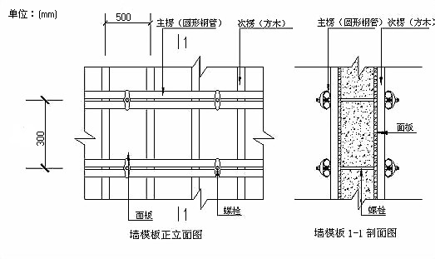
墙模板设计简图
二、墙模板荷载标准值计算
按《施工手册》，新浇混凝土作用于模板的最大侧压力，按下列公式计算，并取其中的较小值:
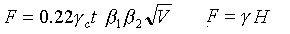
其中 γ -- 混凝土的重力密度，取24.000kN/m³；
t -- 新浇混凝土的初凝时间，取3.000h；
T -- 混凝土的入模温度，取10.000℃；
V -- 混凝土的浇筑速度，取4.400m/h；
H -- 模板计算高度，取4.400m；
β₁-- 外加剂影响修正系数，取1.000；
β₂-- 混凝土坍落度影响修正系数，取1.150。
根据以上两个公式计算的新浇筑混凝土对模板的最大侧压力F；
分别为 38.210 kN/m²、105.600 kN/m²，取较小值38.210 kN/m²作为本工程计算荷载。
计算中采用新浇混凝土侧压力标准值 F1=38.21kN/m²；
倾倒混凝土时产生的荷载标准值 F²= 2 kN/m²。
三、墙模板面板的计算
面板为受弯结构,需要验算其抗弯强度和刚度。按规范规定，强度验算要考虑新浇混凝土侧压力和倾倒混凝土时产生的荷载；挠度验算只考虑新浇混凝土侧压力。 计算的原则是按照龙骨的间距和模板面的大小,按支撑在内楞上的三跨连续梁计算。
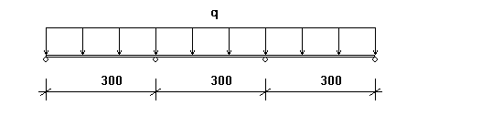
面板计算简图
1.抗弯强度验算
跨中弯矩计算公式如下:
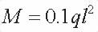
其中， M--面板计算最大弯距(N.mm)；
l--计算跨度(内楞间距): l =300.0mm；
q--作用在模板上的侧压力线荷载，它包括:
新浇混凝土侧压力设计值q₁: 1.2×38.21×0.50×0.90=20.633kN/m，其中0.90为按《施工手册》取的临时结构折减系数。
倾倒混凝土侧压力设计值q₂: 1.4×2.00×0.50×0.90=1.260kN/m；
q = q₁ + q₂ =20.633+1.260=21.893 kN/m；
面板的最大弯距：M =0.1×21.893×300.0×300.0= 1.97×10⁵N.mm；
按以下公式进行面板抗弯强度验算：
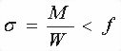
其中， σ --面板承受的应力(N/mm²)；
M --面板计算最大弯距(N.mm)；
W --面板的截面抵抗矩 :
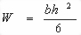
b:面板截面宽度，h:面板截面厚度；
W= 500×18.0×18.0/6=2.70×10⁴ mm³；
f --面板截面的抗弯强度设计值(N/mm²)； f=13.000N/mm²；
面板截面的最大应力计算值：σ = M/W = 1.97×10⁵ / 2.70×10⁴ = 7.298N/mm²；
面板截面的最大应力计算值 σ =7.298N/mm² 小于 面板截面的抗弯强度设计值 [f]=13N/mm²，满足要求！
2.抗剪强度验算
计算公式如下:
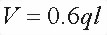
其中，∨--面板计算最大剪力(N)；
l--计算跨度(竖楞间距): l =300.0mm；
q--作用在模板上的侧压力线荷载，它包括:
新浇混凝土侧压力设计值q₁: 1.2×38.21×0.50×0.90=20.633kN/m；
倾倒混凝土侧压力设计值q₂: 1.4×2.00×0.50×0.90=1.260kN/m；
q = q₁ + q₂ =20.633+1.260=21.893 kN/m；
面板的最大剪力：∨ = 0.6×21.893×300.0 = 3940.812N；
截面抗剪强度必须满足:
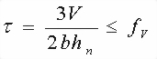
其中， Τ--面板截面的最大受剪应力(N/mm²)；
∨--面板计算最大剪力(N)：∨ = 3940.812N；
b--构件的截面宽度(mm)：b = 500mm ；
h_{n}--面板厚度(mm)：h_{n} = 18.0mm ；
f_{v}--面板抗剪强度设计值(N/mm2)：f_{v} = 13.000 N/mm²；
面板截面的最大受剪应力计算值: T =3×3940.812/(2×500×18.0)=0.657N/mm²；
面板截面抗剪强度设计值: [f_{v}]=1.500N/mm²；
面板截面的最大受剪应力计算值 T=0.657N/mm² 小于 面板截面抗剪强度设计值 [T]=1.5N/mm²，满足要求！
3.挠度验算
根据规范，刚度验算采用标准荷载，同时不考虑振动荷载作用。
挠度计算公式如下:
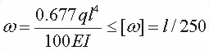
其中，q--作用在模板上的侧压力线荷载: q = 38.21×0.5 = 19.1N/mm；
l--计算跨度(内楞间距): l = 300mm；
E--面板的弹性模量: E = 9500N/mm²；
I--面板的截面惯性矩: I = 50×1.8×1.8×1.8/12=24.3cm⁴；
面板的最大允许挠度值:[ω] = 1.2mm；
面板的最大挠度计算值: ω = 0.677×19.1×300⁴/(100×9500×2.43×10⁵) = 0.454 mm；
面板的最大挠度计算值: ω =0.454mm 小于等于面板的最大允许挠度值 [ω]=1.2mm，满足要求！
四、墙模板内外楞的计算
(一).内楞(木或钢)直接承受模板传递的荷载，按照均布荷载作用下的三跨连续梁计算。
本工程中，内龙骨采用木楞，宽度50mm，高度100mm，截面惯性矩I和截面抵抗矩W分别为:
W = 50×100×100/6 = 83.33cm³；
I = 50×100×100×100/12 = 416.67cm⁴；
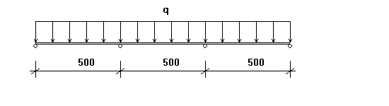
内楞计算简图
1.内楞的抗弯强度验算
内楞跨中最大弯矩按下式计算：
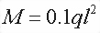
其中， M--内楞跨中计算最大弯距(N.mm)；
l--计算跨度(外楞间距): l =500.0mm；
q--作用在内楞上的线荷载，它包括:
新浇混凝土侧压力设计值q₁: 1.2×38.21×0.30×0.90=12.380kN/m；
倾倒混凝土侧压力设计值q₂: 1.4×2.00×0.30×0.90=0.756kN/m，其中，0.90为折减系数。
q =(12.380+0.756)/1=13.136 kN/m；
内楞的最大弯距：M =0.1×13.136×500.0×500.0= 3.28×10⁵N.mm；
内楞的抗弯强度应满足下式：
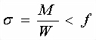
其中， σ --内楞承受的应力(N/mm²)；
M --内楞计算最大弯距(N.mm)；
W --内楞的截面抵抗矩(mm³)，W=8.33×10⁴；
f --内楞的抗弯强度设计值(N/mm²)； f=13.000N/mm²；
内楞的最大应力计算值：σ = 3.28×10⁵/8.33×10⁴ = 3.941 N/mm²；
内楞的抗弯强度设计值: [f] = 13N/mm²；
内楞的最大应力计算值 σ = 3.941 N/mm² 小于 内楞的抗弯强度设计值 [f]=13N/mm²，满足要求！
2.内楞的抗剪强度验算
最大剪力按均布荷载作用下的三跨连续梁计算，公式如下:
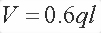
其中， V－内楞承受的最大剪力；
l--计算跨度(外楞间距): l =500.0mm；
q--作用在内楞上的线荷载，它包括:
新浇混凝土侧压力设计值q₁: 1.2×38.21×0.30×0.90=12.380kN/m；
倾倒混凝土侧压力设计值q₂: 1.4×2.00×0.30×0.90=0.756kN/m，其中，0.90为折减系数。
q = (q₁ + q₂)/2 =(12.380+0.756)/1=13.136 kN/m；
内楞的最大剪力：∨ = 0.6×13.136×500.0 = 3940.812N；
截面抗剪强度必须满足下式:
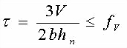
其中， τ--内楞的截面的最大受剪应力(N/mm²)；
∨--内楞计算最大剪力(N)：∨ = 3940.812N；
b--内楞的截面宽度(mm)：b = 50.0mm ；
h_{n}--内楞的截面高度(mm)：h_{n} = 100.0mm ；
f_{v}--内楞的抗剪强度设计值(N/mm²)：τ = 1.500 N/mm²；
内楞截面的受剪应力计算值: f_{v} =3×3940.812/(2×50.0×100.0)=1.182N/mm²；
内楞截面的抗剪强度设计值: [f_{v}]=1.500N/mm²；
内楞截面的受剪应力计算值 τ =1.182N/mm² 小于 内楞截面的抗剪强度设计值 [fv]₌1.5N/mm²，满足要求！

3.内楞的挠度验算
根据《建筑施工计算手册》，刚度验算采用荷载标准值，同时不考虑振动荷载作用。
挠度验算公式如下：
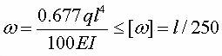
其中， ω--内楞的最大挠度(mm)；
q--作用在内楞上的线荷载(kN/m)： q = 38.21×0.30/1=11.46 kN/m；
l--计算跨度(外楞间距): l =500.0mm ；
E--内楞弹性模量（N/mm²）：E = 9500.00 N/mm² ；
I--内楞截面惯性矩(mm⁴)，I=4.17×10⁶；
内楞的最大挠度计算值: ω = 0.677×11.46/1×500⁴/(100×9500×4.17×10⁶) = 0.123 mm；
内楞的最大容许挠度值: [ω] = 2mm；
内楞的最大挠度计算值 ω=0.123mm 小于 内楞的最大容许挠度值 [ω]=2mm，满足要求！

(二).外楞(木或钢)承受内楞传递的荷载，按照集中荷载作用下的三跨连续梁计算。
本工程中，外龙骨采用钢楞，截面惯性矩I和截面抵抗矩W分别为:
截面类型为圆钢管48×3.0；
外钢楞截面抵抗矩 W = 4.49cm³；
外钢楞截面惯性矩 I = 10.78cm⁴；
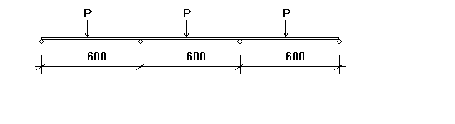
外楞计算简图
1.外楞抗弯强度验算
外楞跨中弯矩计算公式：
其中，作用在外楞的荷载: P = (1.2×38.21+1.4×2)×0.3×0.5/2=3.28kN；
外楞计算跨度(对拉螺栓水平间距): l = 600mm；
外楞最大弯矩:M = 0.175×3284.01×600.00= 3.45×10⁵ N/mm；
强度验算公式：
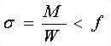
其中， σ-- 外楞的最大应力计算值(N/mm²)
M -- 外楞的最大弯距(N.mm)；M = 3.45×10⁵ N/mm
W -- 外楞的净截面抵抗矩； W = 4.49×10³ mm³；
[f] --外楞的强度设计值(N/mm²)，[f] =205.000N/mm²；
外楞的最大应力计算值: σ = 3.45×10⁵/4.49×10³ = 76.798 N/mm²；
外楞的抗弯强度设计值: [f] = 205N/mm²；
外楞的最大应力计算值 σ =76.798N/mm² 小于 外楞的抗弯强度设计值 [f]=205N/mm²,满足要求！
2.外楞的抗剪强度验算
公式如下:

其中， ∨--外楞计算最大剪力(N)；
l--计算跨度(水平螺栓间距间距): l =600.0mm；
P--作用在外楞的荷载: P = (1.2×38.21+1.4×2)×0.3×0.5/2=3.284kN；
外楞的最大剪力：∨ = 0.65×3284.010 = 1.28×10³N；
外楞截面抗剪强度必须满足:
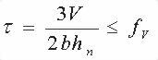
其中， τ--外楞截面的受剪应力计算值(N/mm²)；
∨--外楞计算最大剪力(N)：∨ = 1.28×10³N；
b--外楞的截面宽度(mm)：b = 50.0mm ；
h_{n}--外楞的截面高度(mm)：h_{n} = 100.0mm ；
f_{v}--外楞的抗剪强度设计值(N/mm²)：fv ₌ 1.500 N/mm²；
外楞截面的受剪应力计算值: τ =3×1.28×10³/(2×50.0×100.0)=0.384N/mm²；
外楞的截面抗剪强度设计值: [f_{v}]=1.500N/mm²；
外楞截面的抗剪强度设计值: [f_{v}]=1.5N/mm²；
外楞截面的受剪应力计算值 τ =0.384N/mm² 小于 外楞截面的抗剪强度设计值 [fv]₌1.5N/mm²，满足要求！
3.外楞的挠度验算
根据《建筑施工计算手册》，刚度验算采用荷载标准值，同时不考虑振动荷载作用。
挠度验算公式如下：
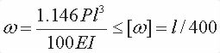
其中， ω--外楞最大挠度(mm)；
P--内楞作用在支座上的荷载(kN/m)：P = 38.21×0.30×0.50/2＝2.87 kN/m；
l--计算跨度(水平螺栓间距): l =600.0mm ；
E--外楞弹性模量（N/mm²）：E = 210000.00 N/mm² ；
I--外楞截面惯性矩(mm⁴)，I=1.08×10⁵；
外楞的最大挠度计算值: ω = 1.146×5.73×10⁰/2×600³/(100×210000×1.08×10⁵) = 0.313mm；
外楞的最大容许挠度值: [ω] = 2.4mm；
外楞的最大挠度计算值 ω =0.313mm 小于 外楞的最大容许挠度值 [ω]=2.4mm，满足要求！

五、穿墙螺栓的计算
计算公式如下:
其中 N -- 穿墙螺栓所受的拉力；
A -- 穿墙螺栓有效面积 (mm²)；
f -- 穿墙螺栓的抗拉强度设计值，取170 N/mm²；
查表得：
穿墙螺栓的型号: M12 ；
穿墙螺栓有效直径: 9.85 mm；
穿墙螺栓有效面积: A = 76 mm²；
穿墙螺栓最大容许拉力值: [N] = 1.70×10⁵×7.60×10⁻⁵ = 12.92 kN；
穿墙螺栓所受的最大拉力: N =38.21×0.6×0.5 = 11.463 kN。
穿墙螺栓所受的最大拉力 N=11.463kN 小于 穿墙螺栓最大容许拉力值 [N]=12.92kN，满足要求！
2）地下室外墙单面支模部分
底板砼浇筑时底板上预埋2Ф25钢筋，出底板长度为200mm，埋入砼内250mm，为两倍立杆间距布置，最外边距剪力墙170mm。
对拉螺栓的外侧端植入支护桩内，其余的施工方法与双面支模板部分相同。

（3）柱模板
柱体模板刚度的验算
柱模板的背部支撑由两层（木楞或钢楞）组成，第一层为直接支撑模板的竖楞，用以支撑混凝土对模板的侧压力；第二层为支撑竖楞的柱箍，用以支撑竖楞所受的压力；柱箍之间用对拉螺栓相互拉接，形成一个完整的柱模板支撑体系。
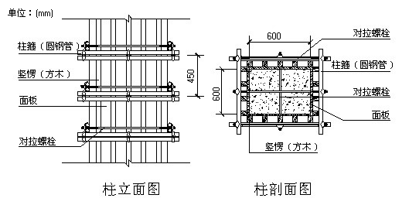
柱模板设计示意图
柱截面宽度B(mm):600.00；柱截面高度H(mm):600.00；柱模板的总计算高度:H = 3.05m；
根据规范，当采用溜槽、串筒或导管时，倾倒混凝土产生的荷载标准值为2.00kN/m²；

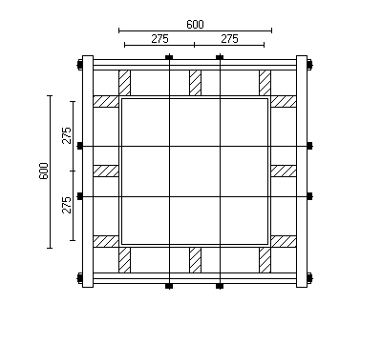
计算简图
一、参数信息
1.基本参数
柱截面宽度B方向对拉螺栓数目:2；柱截面宽度B方向竖楞数目:3；
柱截面高度H方向对拉螺栓数目:2；柱截面高度H方向竖楞数目:3；
对拉螺栓直径(mm):M12；
2.柱箍信息
柱箍材料:钢楞；截面类型:圆钢管48×3.0；
钢楞截面惯性矩I(cm⁴):10.78；钢楞截面抵抗矩W(cm³):4.49；
柱箍的间距(mm):450；柱箍肢数:2；
3.竖楞信息
竖楞材料:木楞；
宽度(mm):50.00；高度(mm):100.00；
竖楞肢数:1；
4.面板参数
面板类型:竹胶合板；面板厚度(mm):18.00；
面板弹性模量(N/mm²):9500.00；
面板抗弯强度设计值f_{c}(N/mm²):13.00；
面板抗剪强度设计值(N/mm²):1.50；
5.木方和钢楞
方木抗弯强度设计值f_{c}(N/mm²):13.00；方木弹性模量E(N/mm²):9500.00；
方木抗剪强度设计值f_{t}(N/mm²):1.50；
钢楞弹性模量E(N/mm²):210000.00；钢楞抗弯强度设计值fc(N/mm²):205.00；
二、柱模板荷载标准值计算
按《施工手册》，新浇混凝土作用于模板的最大侧压力，按下列公式计算，并取其中的较小值:
其中 γ -- 混凝土的重力密度，取24.000kN/m³；
t -- 新浇混凝土的初凝时间，取3.000h；
T -- 混凝土的入模温度，取10.000℃；
V -- 混凝土的浇筑速度，取3.050m/h；
H -- 模板计算高度，取3.050m；
β₁-- 外加剂影响修正系数，取1.000；
β₂-- 混凝土坍落度影响修正系数，取1.150。
根据以上两个公式计算的新浇筑混凝土对模板的最大侧压力F；
分别为 31.813 kN/m²、73.200 kN/m²，取较小值31.813 kN/m²作为本工程计算荷载。
计算中采用新浇混凝土侧压力标准值 F₁=31.813kN/m²；
倾倒混凝土时产生的荷载标准值 F₂= 2 kN/m²。
三、柱模板面板的计算
模板结构构件中的面板属于受弯构件，按简支梁或连续梁计算。本工程中取柱截面宽度B方向和H方向中竖楞间距最大的面板作为验算对象，进行强度、刚度计算。强度验算要考虑新浇混凝土侧压力和倾倒混凝土时产生的荷载；挠度验算只考虑新浇混凝土侧压力。
由前述参数信息可知，柱截面宽度B方向竖楞间距最大，为l= 275 mm，且竖楞数为 3，面板为2 跨，因此对柱截面宽度B方向面板按均布荷载作用下的二跨连续梁进行计算。
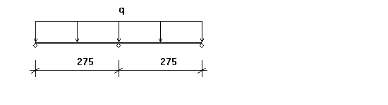
面板计算简图
1.面板抗弯强度验算
对柱截面宽度B方向面板按均布荷载作用下的二跨连续梁用下式计算最大跨中弯距：
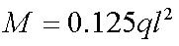
其中， M--面板计算最大弯距(N.mm)；
l--计算跨度(竖楞间距): l =275.0mm；
q--作用在模板上的侧压力线荷载，它包括:
新浇混凝土侧压力设计值q₁: 1.2×31.81×0.45×0.90=15.461kN/m；
倾倒混凝土侧压力设计值q₂: 1.4×2.00×0.45×0.90=1.134kN/m，式中，0.90为按《施工手册》取用的临时结构折减系数。
q = q₁ + q₂ =15.461+1.134=16.595 kN/m；
面板的最大弯距：M =0.125 ×16.595×275×275= 1.26×10⁵N.mm；
面板最大应力按下式计算：
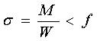
其中， σ --面板承受的应力(N/mm²)；
M --面板计算最大弯距(N.mm)；
W --面板的截面抵抗矩 :
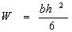
b:面板截面宽度，h:面板截面厚度；
W= 450×18.0×18.0/6=2.43×10⁴ mm³；
f --面板的抗弯强度设计值(N/mm²)； f=13.000N/mm²；
面板的最大应力计算值： σ = M/W = 1.26×10⁵ / 2.43×10⁴ = 5.165N/mm²；
面板的最大应力计算值 σ =5.165N/mm² 小于 面板的抗弯强度设计值 [σ]=13N/mm²，满足要求！
2.面板抗剪验算
最大剪力按均布荷载作用下的二跨连续梁计算，公式如下:
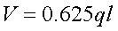
其中， ∨--面板计算最大剪力(N)；
l--计算跨度(竖楞间距): l =275.0mm；
q--作用在模板上的侧压力线荷载，它包括:
新浇混凝土侧压力设计值q₁: 1.2×31.81×0.45×0.90=15.461kN/m；
倾倒混凝土侧压力设计值q₂: 1.4×2.00×0.45×0.90=1.134kN/m，式中，0.90为按《施工手册》取用的临时结构折减系数。
q = q₁ + q₂ =15.461+1.134=16.595 kN/m；
面板的最大剪力：∨ = 0.625×16.595×275.0 = 2852.286N；
截面抗剪强度必须满足下式:
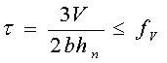
其中， τ --面板承受的剪应力(N/mm²)；
∨--面板计算最大剪力(N)：∨ = 2852.286N；
b--构件的截面宽度(mm)：b = 450mm ；
h_{n}--面板厚度(mm)：h_{n} = 18.0mm ；
f_{v}---面板抗剪强度设计值(N/mm²)：fv ₌ 13.000 N/mm²；
面板截面受剪应力计算值: τ =3×2852.286/(2×450×18.0)=0.528N/mm²；
面板截面抗剪强度设计值: [f_{v}]=1.500N/mm²；
面板截面的受剪应力 τ =0.528N/mm² 小于 面板截面抗剪强度设计值 [fv]₌1.5N/mm²，满足要求！
3.面板挠度验算
最大挠度按均布荷载作用下的二跨连续梁计算，挠度计算公式如下:
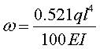
其中， ω--面板最大挠度(mm)；
q--作用在模板上的侧压力线荷载(kN/m)： q = 31.81×0.45＝14.32 kN/m；
l--计算跨度(竖楞间距): l =275.0mm ；
E--面板弹性模量（N/mm²）：E = 9500.00 N/mm² ；
I--面板截面的惯性矩(mm⁴)；
I= 450×18.0×18.0×18.0/12 = 2.19×10⁵ mm⁴；
面板最大容许挠度: [ω] = 275 / 250 = 1.1 mm；
面板的最大挠度计算值: ω = 0.521×14.32×275.0⁴/(100×9500.0×2.19×10⁵) = 0.205 mm；
面板的最大挠度计算值 ω =0.205mm 小于 面板最大容许挠度设计值 [ω]= 1.1mm,满足要求！
四、竖楞方木的计算
模板结构构件中的竖楞（小楞）属于受弯构件，按连续梁计算。
本工程柱高度为3.1m,柱箍间距为450mm，竖楞为大于 3 跨，因此按均布荷载作用下的三跨连续梁计算。
本工程中，竖楞采用木楞，宽度50mm，高度100mm，截面惯性矩I和截面抵抗矩W分别为:
W = 50×100×100/6 = 83.33cm³；
I = 50×100×100×100/12 = 416.67cm⁴；
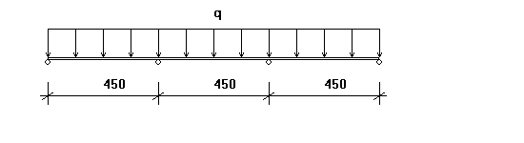
竖楞方木计算简图
1.抗弯强度验算
支座最大弯矩计算公式：
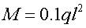
其中， M--竖楞计算最大弯距(N.mm)；
l--计算跨度(柱箍间距): l =450.0mm；
q--作用在竖楞上的线荷载，它包括:
新浇混凝土侧压力设计值q₁: 1.2×31.81×0.28×0.90=9.448kN/m；
倾倒混凝土侧压力设计值q₂: 1.4×2.00×0.28×0.90=0.693kN/m；
q = (9.448+0.693)/1=10.141 kN/m；
竖楞的最大弯距：M =0.1×10.141×450.0×450.0= 2.05×10⁵N.mm；
其中， σ --竖楞承受的应力(N/mm²)；
M --竖楞计算最大弯距(N.mm)；
W --竖楞的截面抵抗矩(mm³)，W=8.33×10⁴；
f --竖楞的抗弯强度设计值(N/mm²)； f=13.000N/mm²；
竖楞的最大应力计算值: σ = M/W = 2.05×10⁵/8.33×10⁴ = 2.464N/mm²；
竖楞的最大应力计算值 σ =2.464N/mm² 小于 竖楞的抗弯强度设计值 [σ]=13N/mm²，满足要求！
2.抗剪验算
最大剪力按均布荷载作用下的三跨连续梁计算，公式如下:
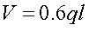
其中， ∨--竖楞计算最大剪力(N)；
l--计算跨度(柱箍间距): l =450.0mm；
q--作用在模板上的侧压力线荷载，它包括:
新浇混凝土侧压力设计值q₁: 1.2×31.81×0.28×0.90=9.448kN/m；
倾倒混凝土侧压力设计值q₂: 1.4×2.00×0.28×0.90=0.693kN/m；
q = (9.448+0.693)/1=10.141 kN/m；
竖楞的最大剪力：∨ = 0.6×10.141×450.0 = 2738.194N；
截面抗剪强度必须满足下式:
其中， τ --竖楞截面最大受剪应力(N/mm²)；
∨--竖楞计算最大剪力(N)：∨ = 2738.194N；
b--竖楞的截面宽度(mm)：b = 50.0mm ；
h_{n}--竖楞的截面高度(mm)：h_{n} = 100.0mm ；
f_{v}--竖楞的抗剪强度设计值(N/mm²)：fv ₌ 1.500 N/mm²；
竖楞截面最大受剪应力计算值: τ =3×2738.194/(2×50.0×100.0)=0.821N/mm²；
竖楞截面抗剪强度设计值: [f_{v}]=1.500N/mm²；
竖楞截面最大受剪应力计算值 τ =0.821N/mm² 小于 竖楞截面抗剪强度设计值 [fv]₌1.5N/mm²，满足要求！
3.挠度验算
最大挠度按三跨连续梁计算，公式如下:
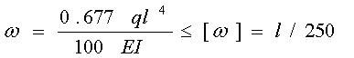
其中， ω--竖楞最大挠度(mm)；
q--作用在竖楞上的线荷载(kN/m)： q =31.81×0.28 = 8.75 kN/m；
l--计算跨度(柱箍间距): l =450.0mm ；
E--竖楞弹性模量（N/mm²）：E = 9500.00 N/mm2 ；
I--竖楞截面的惯性矩(mm⁴)，I=4.17×10⁶；
竖楞最大容许挠度: [ω] = 450/250 = 1.8mm；
竖楞的最大挠度计算值: ω = 0.677×8.75×450.0⁴/(100×9500.0×4.17×10⁶) = 0.061 mm；
竖楞的最大挠度计算值 ω=0.061mm 小于 竖楞最大容许挠度 [ω]=1.8mm ，满足要求！
五、B方向柱箍的计算
本算例中，柱箍采用钢楞，截面类型为圆钢管48×3.0；
截面惯性矩I和截面抵抗矩W分别为:
钢柱箍截面抵抗矩 W = 4.49 cm³；
钢柱箍截面惯性矩 I = 10.78 cm⁴；
柱箍为大于 3 跨，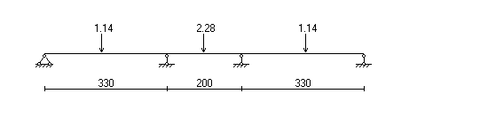按集中荷载三跨连续梁计算（附计算简图）：
B方向柱箍计算简图
其中 P - -竖楞方木传递到柱箍的集中荷载(kN)，竖楞距离取B方向的；
P = (1.2 ×31.81×0.9 + 1.4 ×2×0.9)×0.275 × 0.45/2 = 2.28 ken；
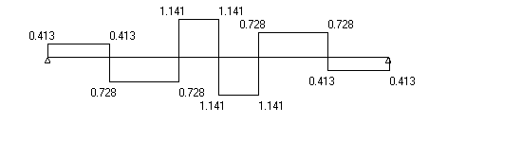
B方向柱箍剪力图(kN)
最大支座力: N = 1.869 kN；
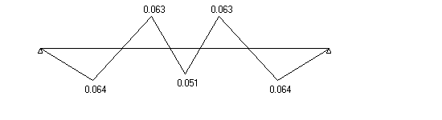
B方向柱箍弯矩图(kN.m)
最大弯矩: M = 0.064 kN.m；
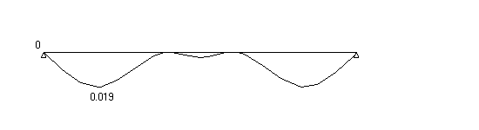
B方向柱箍变形图(mm)
最大变形: V = 0.019 mm；
1. 柱箍抗弯强度验算
柱箍截面抗弯强度验算公式
其中 ，柱箍杆件的最大弯矩设计值: M = 0.06 kN.m；
弯矩作用平面内柱箍截面抵抗矩: W = 4.49 cm³；
B边柱箍的最大应力计算值: σ = 13.59 N/mm²；
柱箍的抗弯强度设计值: [f] = 205 N/mm²；
B边柱箍的最大应力计算值 σ =13.59N/mm² 小于 柱箍的抗弯强度设计值 [f]=205N/mm²，满足要求!
2. 柱箍挠度验算
经过计算得到: ω = 0.019 mm；
柱箍最大容许挠度:[ω] = 200 / 250 = 0.8 mm；
柱箍的最大挠度 ω =0.019mm 小于 柱箍最大容许挠度 [ω]=0.8mm，满足要求!
六、B方向对拉螺栓的计算
计算公式如下:
其中 N -- 对拉螺栓所受的拉力；
A -- 对拉螺栓有效面积 (mm²)；
f -- 对拉螺栓的抗拉强度设计值，取170 N/mm²；
查表得：
对拉螺栓的型号: M12 ；
对拉螺栓的有效直径: 9.85 mm；
对拉螺栓的有效面积: A= 76 mm²；
对拉螺栓所受的最大拉力: N = 1.869 kN。
对拉螺栓最大容许拉力值: [N] = 1.70×10⁵×7.60×10⁻⁵ = 12.92 kN；
对拉螺栓所受的最大拉力 N=1.869kN 小于 对拉螺栓最大容许拉力值 [N]=12.92kN，对拉螺栓强度验算满足要求!
七、H方向柱箍的计算
本工程中，柱箍采用钢楞，截面惯性矩I和截面抵抗矩W分别为:
本工程中，柱箍采用钢楞，截面类型为圆钢管48×3.0；
截面惯性矩I和截面抵抗矩W分别为:
钢柱箍截面抵抗矩 W = 4.49cm³；
钢柱箍截面惯性矩 I = 107.8cm⁴；
柱箍为大于 3 跨，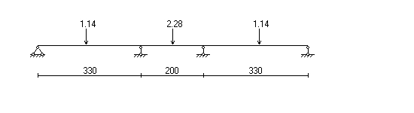按三跨连续梁计算（附计算简图）：
H方向柱箍计算简图
其中 P -- 竖楞方木传递到柱箍的集中荷载(kN)，竖楞距离取H方向的；
P = (1.2×31.81×0.9+1.4×2×0.9)×0.275 ×0.45/2 = 2.28 kN；
H方向柱箍剪力图(kN)
最大支座力: N = 1.869 kN；
H方向柱箍弯矩图(kN.m)
最大弯矩: M = 0.064 kN.m；
H方向柱箍变形图(mm)
最大变形: V = 0.019 mm；
1.柱箍抗弯强度验算
柱箍截面抗弯强度验算公式:
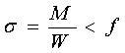
其中， 柱箍杆件的最大弯矩设计值: M = 0.06 kN.m；
弯矩作用平面内柱箍截面抵抗矩: W = 4.49 cm³；
H边柱箍的最大应力计算值: σ = 13.589 N/mm²；
柱箍的抗弯强度设计值: [f] = 205 N/mm²；
H边柱箍的最大应力计算值 σ =13.589N/mm² 小于 柱箍的抗弯强度设计值 [f]=205N/mm²，满足要求!
2. 柱箍挠度验算
经过计算得到: V = 0.019 mm；
柱箍最大容许挠度: [V] = 200 / 250 = 0.8 mm；
柱箍的最大挠度 V =0.019mm 小于 柱箍最大容许挠度 [V]=0.8mm，满足要求!
八、H方向对拉螺栓的计算
验算公式如下:
其中 N -- 对拉螺栓所受的拉力；
A -- 对拉螺栓有效面积 (mm²)；
f -- 对拉螺栓的抗拉强度设计值，取170 N/mm²；
查表得：
对拉螺栓的直径: M12 ；
对拉螺栓有效直径: 9.85 mm；
对拉螺栓有效面积: A= 76 mm²；
对拉螺栓最大容许拉力值: [N] = 1.70×10⁵×7.60×10⁻⁵ = 12.92 kN；
对拉螺栓所受的最大拉力: N = 1.869 kN。
对拉螺栓所受的最大拉力: N=1.869kN 小于 [N]=12.92kN，对拉螺栓强度验算满足要求!

（4）、楼板模板强度的计算:
1. 350楼板强度计算说明
350厚板模板刚度的验算
一、参数信息:
1.模板支架参数
横向间距或排距(m):0.80；纵距(m):0.80；步距(m):1.50；
立杆上端伸出至模板支撑点长度(m):0.10；模板支架搭设高度(m):3.15；
采用的钢管(mm):Φ48×3.0 ；
扣件连接方式:双扣件，取扣件抗滑承载力系数:0.80；
板底支撑连接方式:方木支撑；
2.荷载参数
模板与木板自重(kN/m²):0.300；混凝土与钢筋自重(kN/m³):25.000；
施工均布荷载标准值(kN/m²):1.000；
3.楼板参数
钢筋级别:三级钢HRB 400(20MnSiV,20MnSiNb,20MnTi)；楼板混凝土强度等级:C40；
每层标准施工天数:40；每平米楼板截面的钢筋面积(mm²):201.000；
楼板的计算宽度(m):8.10；楼板的计算厚度(mm):350.00；
楼板的计算长度(m):8.10；施工平均温度(℃):13.000；
4.材料参数
面板采用胶合面板，厚度为18mm。
面板弹性模量E(N/mm²):9500；面板抗弯强度设计值(N/mm²):13；
板底支撑采用方木；
木方弹性模量E(N/mm²):9500.000；木方抗弯强度设计值(N/mm²):13.000；
木方抗剪强度设计值(N/mm²):1.400；木方的间隔距离(mm):300.000；
木方的截面宽度(mm):50.00；木方的截面高度(mm):100.00；

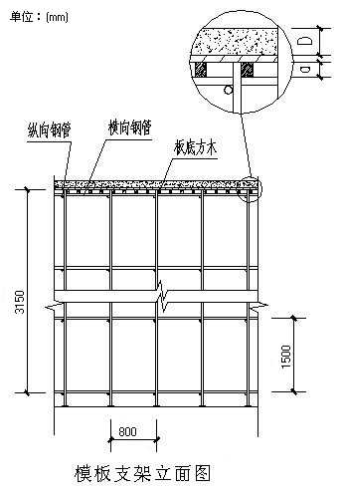
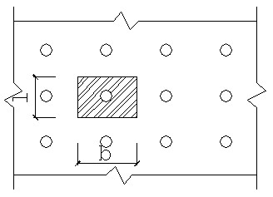
图2 楼板支撑架荷载计算单元

二、模板面板计算:
面板为受弯构件,需要验算其抗弯强度和刚度，取单位宽度1m的面板作为计算单元
面板的截面惯性矩I和截面抵抗矩W分别为：
W = 100×1.8²/6 = 54 cm³；
I = 100×1.8³/12 = 48.6 cm⁴；
模板面板的按照三跨连续梁计算。
面板计算简图
1、荷载计算
(1)静荷载为钢筋混凝土楼板和模板面板的自重(kN/m)：
q₁ = 25×0.35×1+0.3×1 = 9.05 kN/m；
(2)活荷载为施工人员及设备荷载(kN)：
q₂ = 1×1= 1 kN/m；
2、强度计算
最大弯矩考虑为静荷载与活荷载的计算值最不利分配的弯矩和，计算公式如下:
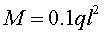
其中：q=1.2×9.05+1.4×1= 12.26kN/m
最大弯矩M=0.1×12.26×0.3²= 0.11 kN·m；
面板最大应力计算值 σ= 110340/54000 = 2.043 N/mm²；
面板的抗弯强度设计值 [f]=13 N/mm²；
面板的最大应力计算值为 2.043 N/mm² 小于面板的抗弯强度设计值 13 N/mm²,满足要求!
3、挠度计算
挠度计算公式为
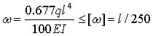
其中q = 9.05kN/m
面板最大挠度计算值 v = 0.677×9.05×300⁴/(100×9500×4166666.667)=0.013 mm；
面板最大允许挠度 [V]=300/ 250=1.2 mm；
面板的最大挠度计算值 0.013 mm 小于 面板的最大允许挠度 1.2 mm,满足要求!
三、模板支撑方木的计算:
方木按照三跨连续梁计算，截面惯性矩I和截面抵抗矩W分别为:
W=5×10×10/6 = 83.33 cm³；
I=5×10×10×10/12 = 416.67 cm⁴；

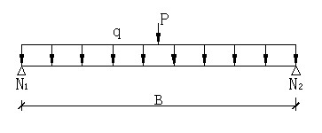
方木楞计算简图
1.荷载的计算：
(1)钢筋混凝土板自重(kN/m)：
q₁= 25×0.3×0.35 = 2.625 kN/m；
(2)模板的自重线荷载(kN/m):
q₂= 0.3×0.3 = 0.09 kN/m ；

(3)活荷载为施工荷载标准值与振倒混凝土时产生的荷载(kN)：
p₁ = (1 + 2)×0.8×0.3 = 0.72 kN；
2.强度验算:
最大弯矩考虑为静荷载与活荷载的计算值最不利分配的弯矩和，计算公式如下:
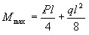
均布荷载 q = 1.2 × (q₁ + q₂) = 1.2×(2.625 + 0.09) = 3.258 kN/m；
集中荷载 p = 1.4×0.72=1.008 kN；
最大弯距 M = Pl/4 + ql²/8 = 1.008×0.8 /4 + 3.258×0.8²/8 = 0.462 kN；
最大支座力 N = P/2 + ql/2 = 1.008/2 +3.258×0.8/2 = 1.807 kN ；
方木最大应力计算值 σ= M /W = 0.462×10⁶/83333.33 = 5.547 N/mm²；
方木的抗弯强度设计值 [f]=13.0 N/mm²；
方木的最大应力计算值为 5.547 N/mm² 小于方木的抗弯强度设计值 13.0 N/mm²,满足要求!
3.抗剪验算：
最大剪力的计算公式如下:
Q = ql/2 + P/2
截面抗剪强度必须满足:
T = 3Q/2bh < [T]
其中最大剪力: Q = 3.258×0.8/2+1.008/2 = 1.807 kN；
方木受剪应力计算值 T = 3 ×1.807×10³/(2 ×50×100) = 0.542 N/mm²；
方木抗剪强度设计值 [T] = 1.4 N/mm²；
方木的受剪应力计算值 0.542 N/mm² 小于 方木的抗剪强度设计值 1.4 N/mm²，满足要求!
4.挠度验算:
最大挠度考虑为静荷载与活荷载的计算值最不利分配的挠度和，计算公式如下:
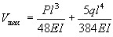
均布荷载 q = q₁ + q₂ = 2.715 kN/m；
集中荷载 p = 0.72 kN；
最大挠度计算值 V= 5×2.715×800⁴ /(384×9500×4166666.667) +720×800³ /( 48×9500×4166666.7) = 0.56 mm；
最大允许挠度 [V]=800/ 250=3.2 mm；
方木的最大挠度计算值 0.56 mm 小于 方木的最大允许挠度 3.2 mm,满足要求!
四、板底支撑钢管计算:
支撑钢管支撑钢管按照集中荷载作用下的三跨连续梁计算；
集中荷载P取纵向板底支撑传递力，P = 3.258×0.8 + 1.008 = 3.614 kN；
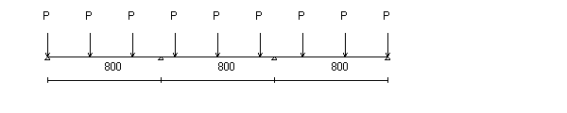
支撑钢管计算简图
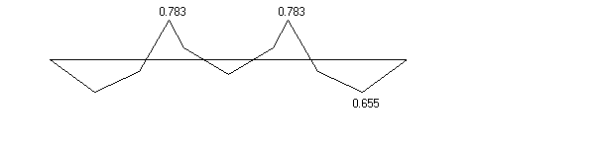
支撑钢管计算弯矩图(kN.m)
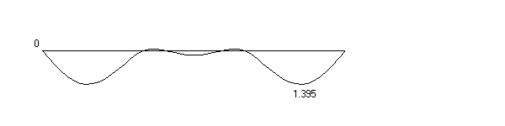
支撑钢管计算变形图(mm)
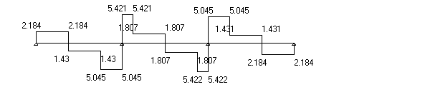
支撑钢管计算剪力图(kN)
最大弯矩 M_{max} = 0.783 kN.m ；
最大变形 V_{max} = 1.395 mm ；
最大支座力 Q_{max} = 10.467 kN ；
最大应力 σ= 782839.884/4490 = 174.352 N/mm²；
支撑钢管的抗压强度设计值 [f]=205 N/mm²；
支撑钢管的最大应力计算值 174.352 N/mm² 小于 支撑钢管的抗压强度设计值 205 N/mm²,满足要求!
支撑钢管的最大挠度为 1.395mm 小于 800/150与10 mm,满足要求!
五、扣件抗滑移的计算:
按照《建筑施工扣件式钢管脚手架安全技术规范培训讲座》刘群主编，P96页，双扣件承载力设计值取16.00kN，按照扣件抗滑承载力系数0.80，该工程实际的旋转双扣件承载力取值为12.80kN 。
纵向或横向水平杆与立杆连接时，扣件的抗滑承载力按照下式计算(规范5.2.5):
R ≤ R_{c}
其中 Rc -- 扣件抗滑承载力设计值,取12.80 kN；
R-------纵向或横向水平杆传给立杆的竖向作用力设计值;
计算中R取最大支座反力,R= 10.467 kN；
R < 12.80 kN,所以双扣件抗滑承载力的设计计算满足要求!
六、模板支架立杆荷载标准值(轴力):
作用于模板支架的荷载包括静荷载、活荷载和风荷载。
1.静荷载标准值包括以下内容：
(1)脚手架的自重(kN)：
N_{G1} = 0.129×3.15 = 0.407 kN；
(2)模板的自重(kN)：
N_{G2} = 0.3×0.8×0.8 = 0.192 kN；
(3)钢筋混凝土楼板自重(kN)：
N_{G3} = 25×0.35×0.8×0.8 = 5.6 kN；
静荷载标准值 N_{G} = N_{G1}+N_{G2}+N_{G3} = 6.199 kN；
2.活荷载为施工荷载标准值与振倒混凝土时产生的荷载。
活荷载标准值 N_{Q} = (1+2 ) ×0.8×0.8 = 1.92 kN；
3.立杆的轴向压力设计值计算公式
N = 1.2N_{G} + 1.4N_{Q} = 10.126 kN；
七、立杆的稳定性计算:
立杆的稳定性计算公式
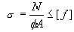
其中 N ---- 立杆的轴心压力设计值(kN) ：N = 10.126 kN；
σ---- 轴心受压立杆的稳定系数,由长细比 L_{o}/i 查表得到；
i ---- 计算立杆的截面回转半径(cm) ：i = 1.59 cm；
A ---- 立杆净截面面积(cm²)：A = 4.24 cm²；
W ---- 立杆净截面模量(抵抗矩)(cm³)：W=4.49 cm³；
σ-------- 钢管立杆受压应力计算值 (N/mm²)；
[f]---- 钢管立杆抗压强度设计值 ：[f] =205 N/mm²；
L₀---- 计算长度 (m)；
如果完全参照《扣件式规范》，由下式计算
l₀ = h+2a
a ---- 立杆上端伸出顶层横杆中心线至模板支撑点的长度；a = 0.1 m；
得到计算结果：
立杆计算长度 L₀ = h + 2a = 1.5+2×0.1 = 1.7 m ；
L₀ / i = 1700 / 15.9=107 ；
由长细比 l_{o}/i 的结果查表得到轴心受压立杆的稳定系数φ= 0.537 ；
钢管立杆受压应力计算值；σ=10126.398/(0.537×424) = 44.475 N/mm²；
立杆稳定性计算 σ= 44.475 N/mm² 小于 钢管立杆抗压强度设计值 [f]= 205 N/mm²，满足要求！

300厚板模板刚度的验算
一、参数信息:
1.模板支架参数
横向间距或排距(m):0.80；纵距(m):0.80；步距(m):1.50；
立杆上端伸出至模板支撑点长度(m):0.10；模板支架搭设高度(m):2.70；
采用的钢管(mm):Φ48×3.0 ；
扣件连接方式:双扣件，取扣件抗滑承载力系数:0.80；
板底支撑连接方式:方木支撑；
2.荷载参数
模板与木板自重(kN/m²):0.300；混凝土与钢筋自重(kN/m³):25.000；
施工均布荷载标准值(kN/m²):1.000；
3.楼板参数
钢筋级别:三级钢HRB 400(20MnSiV,20MnSiNb,20MnTi)；楼板混凝土强度等级:C40；
每层标准施工天数:40；每平米楼板截面的钢筋面积(mm²):201.000；
楼板的计算宽度(m):8.10；楼板的计算厚度(mm):300.00；
楼板的计算长度(m):8.10；施工平均温度(℃):13.000；
4.材料参数
面板采用胶合面板，厚度为18mm。
面板弹性模量E(N/mm²):9500；面板抗弯强度设计值(N/mm²):13；
板底支撑采用方木；
木方弹性模量E(N/mm²):9500.000；木方抗弯强度设计值(N/mm²):13.000；
木方抗剪强度设计值(N/mm²):1.400；木方的间隔距离(mm):300.000；
木方的截面宽度(mm):50.00；木方的截面高度(mm):100.00；
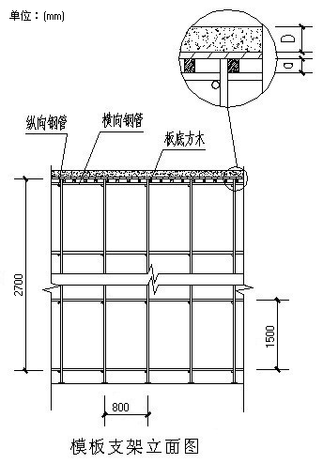
图2 楼板支撑架荷载计算单元
二、模板面板计算:
面板为受弯构件,需要验算其抗弯强度和刚度，取单位宽度1m的面板作为计算单元
面板的截面惯性矩I和截面抵抗矩W分别为：
W = 100×1.8²/6 = 54 cm³；
I = 100×1.8³/12 = 48.6 cm⁴；
模板面板的按照三跨连续梁计算。
面板计算简图
1、荷载计算
(1)静荷载为钢筋混凝土楼板和模板面板的自重(kN/m)：
q₁ = 25×0.3×1+0.3×1 = 7.8 kN/m；
(2)活荷载为施工人员及设备荷载(kN)：
q₂ = 1×1= 1 kN/m；
2、强度计算
最大弯矩考虑为静荷载与活荷载的计算值最不利分配的弯矩和，计算公式如下:
其中：q=1.2×7.8+1.4×1= 10.76kN/m
最大弯矩M=0.1×10.76×0.3²= 0.097 kN·m；
面板最大应力计算值 σ= 96840/54000 = 1.793 N/mm²；
面板的抗弯强度设计值 [f]=13 N/mm²；
面板的最大应力计算值为 1.793 N/mm² 小于面板的抗弯强度设计值 13 N/mm²,满足要求!
3、挠度计算
挠度计算公式为
其中q = 7.8kN/m
面板最大挠度计算值 v = 0.677×7.8×300⁴/(100×9500×4166666.667)=0.011 mm；
面板最大允许挠度 [V]=300/ 250=1.2 mm；
面板的最大挠度计算值 0.011 mm 小于 面板的最大允许挠度 1.2 mm,满足要求!
三、模板支撑方木的计算:
方木按照三跨连续梁计算，截面惯性矩I和截面抵抗矩W分别为:
W=5×10×10/6 = 83.33 cm³；
I=5×10×10×10/12 = 416.67 cm⁴；
方木楞计算简图
1.荷载的计算：
(1)钢筋混凝土板自重(kN/m)：
q₁= 25×0.3×0.3 = 2.25 kN/m；
(2)模板的自重线荷载(kN/m):
q₂= 0.3×0.3 = 0.09 kN/m ；
(3)活荷载为施工荷载标准值与振倒混凝土时产生的荷载(kN)：
p₁ = (1 + 2)×0.8×0.3 = 0.72 kN；
2.强度验算:
最大弯矩考虑为静荷载与活荷载的计算值最不利分配的弯矩和，计算公式如下:
均布荷载 q = 1.2 × (q₁ + q₂) = 1.2×(2.25 + 0.09) = 2.808 kN/m；
集中荷载 p = 1.4×0.72=1.008 kN；
最大弯距 M = Pl/4 + ql²/8 = 1.008×0.8 /4 + 2.808×0.8²/8 = 0.426 kN；
最大支座力 N = P/2 + ql/2 = 1.008/2 +2.808×0.8/2 = 1.627 kN ；
方木最大应力计算值 σ= M /W = 0.426×10⁶/83333.33 = 5.115 N/mm²；
方木的抗弯强度设计值 [f]=13.0 N/mm²；
方木的最大应力计算值为 5.115 N/mm² 小于方木的抗弯强度设计值 13.0 N/mm²,满足要求!
3.抗剪验算：
最大剪力的计算公式如下:
Q = ql/2 + P/2
截面抗剪强度必须满足:
T = 3Q/2bh < [T]
其中最大剪力: Q = 2.808×0.8/2+1.008/2 = 1.627 kN；
方木受剪应力计算值 T = 3 ×1.627×10³/(2 ×50×100) = 0.488 N/mm²；
方木抗剪强度设计值 [T] = 1.4 N/mm²；
方木的受剪应力计算值 0.488 N/mm² 小于 方木的抗剪强度设计值 1.4 N/mm²，满足要求!
4.挠度验算:
最大挠度考虑为静荷载与活荷载的计算值最不利分配的挠度和，计算公式如下:
均布荷载 q = q₁ + q₂ = 2.34 kN/m；
集中荷载 p = 0.72 kN；
最大挠度计算值 V= 5×2.34×800⁴ /(384×9500×4166666.667) +720×800³ /( 48×9500×4166666.7) = 0.509 mm；
最大允许挠度 [V]=800/ 250=3.2 mm；
方木的最大挠度计算值 0.509 mm 小于 方木的最大允许挠度 3.2 mm,满足要求!
四、板底支撑钢管计算:
支撑钢管支撑钢管按照集中荷载作用下的三跨连续梁计算；
集中荷载P取纵向板底支撑传递力，P = 2.808×0.8 + 1.008 = 3.254 kN；
支撑钢管计算简图
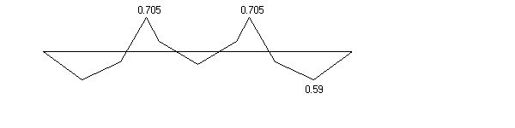
支撑钢管计算弯矩图(kN.m)
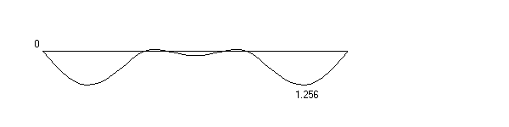
支撑钢管计算变形图(mm)
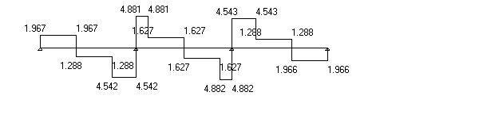
支撑钢管计算剪力图(kN)
最大弯矩 M_{max} = 0.705 kN.m ；
最大变形 V_{max} = 1.256 mm ；
最大支座力 Q_{max} = 9.424 kN ；
最大应力 σ= 704867.784/4490 = 156.986 N/mm²；
支撑钢管的抗压强度设计值 [f]=205 N/mm²；
支撑钢管的最大应力计算值 156.986 N/mm² 小于 支撑钢管的抗压强度设计值 205 N/mm²,满足要求!
支撑钢管的最大挠度为 1.256mm 小于 800/150与10 mm,满足要求!
五、扣件抗滑移的计算:
按照《建筑施工扣件式钢管脚手架安全技术规范培训讲座》刘群主编，P96页，双扣件承载力设计值取16.00kN，按照扣件抗滑承载力系数0.80，该工程实际的旋转双扣件承载力取值为12.80kN 。
纵向或横向水平杆与立杆连接时，扣件的抗滑承载力按照下式计算(规范5.2.5):
R ≤ R_{c}
其中 Rc -- 扣件抗滑承载力设计值,取12.80 kN；
R-------纵向或横向水平杆传给立杆的竖向作用力设计值;
计算中R取最大支座反力,R= 9.424 kN；
R < 12.80 kN,所以双扣件抗滑承载力的设计计算满足要求!
六、模板支架立杆荷载标准值(轴力):
作用于模板支架的荷载包括静荷载、活荷载和风荷载。

1.静荷载标准值包括以下内容：
(1)脚手架的自重(kN)：
N_{G1} = 0.129×2.7 = 0.349 kN；
(2)模板的自重(kN)：
N_{G2} = 0.3×0.8×0.8 = 0.192 kN；
(3)钢筋混凝土楼板自重(kN)：
N_{G3} = 25×0.3×0.8×0.8 = 4.8 kN；
静荷载标准值 N_{G} = N_{G1}+N_{G2}+N_{G3} = 5.341 kN；
2.活荷载为施工荷载标准值与振倒混凝土时产生的荷载。
活荷载标准值 N_{Q} = (1+2 ) ×0.8×0.8 = 1.92 kN；
3.立杆的轴向压力设计值计算公式
N = 1.2N_{G} + 1.4N_{Q} = 9.097 kN；
七、立杆的稳定性计算:
立杆的稳定性计算公式
其中 N ---- 立杆的轴心压力设计值(kN) ：N = 9.097 kN；
σ---- 轴心受压立杆的稳定系数,由长细比 L_{o}/i 查表得到；
i ---- 计算立杆的截面回转半径(cm) ：i = 1.59 cm；
A ---- 立杆净截面面积(cm²)：A = 4.24 cm²；
W ---- 立杆净截面模量(抵抗矩)(cm³)：W=4.49 cm³；
σ-------- 钢管立杆受压应力计算值 (N/mm²)；
[f]---- 钢管立杆抗压强度设计值 ：[f] =205 N/mm²；
L₀---- 计算长度 (m)；
如果完全参照《扣件式规范》，由下式计算
l₀ = h+2a
a ---- 立杆上端伸出顶层横杆中心线至模板支撑点的长度；a = 0.1 m；
得到计算结果：
立杆计算长度 L₀ = h + 2a = 1.5+2×0.1 = 1.7 m ；
L₀ / i = 1700 / 15.9=107 ；
由长细比 l_{o}/i 的结果查表得到轴心受压立杆的稳定系数φ= 0.537 ；
钢管立杆受压应力计算值；σ=9096.684/(0.537×424) = 39.952 N/mm²；
立杆稳定性计算 σ= 39.952 N/mm² 小于 钢管立杆抗压强度设计值 [f]= 205 N/mm²，满足要求！

150厚板模板刚度的验算

一、参数信息:

1.模板支架参数
横向间距或排距(m):0.80；纵距(m):0.80；步距(m):1.50；
立杆上端伸出至模板支撑点长度(m):0.10；模板支架搭设高度(m):4.25；
采用的钢管(mm):Φ48×3.0 ；
扣件连接方式:单扣件，考虑扣件的保养情况，扣件抗滑承载力系数:1.00；
板底支撑连接方式:方木支撑；

2.荷载参数
模板与木板自重(kN/m²):0.300；混凝土与钢筋自重(kN/m³):25.000；
施工均布荷载标准值(kN/m²):1.000；

3.材料参数
面板采用胶合面板，厚度为18mm。
面板弹性模量E(N/mm²):9500；面板抗弯强度设计值(N/mm²):13；
板底支撑采用方木；
木方弹性模量E(N/mm²):9500.000；木方抗弯强度设计值(N/mm²):13.000；
木方抗剪强度设计值(N/mm²):1.400；木方的间隔距离(mm):250.000；
木方的截面宽度(mm):50.00；木方的截面高度(mm):100.00；

4.楼板参数
钢筋级别:三级钢HRB 400(20MnSiV,20MnSiNb,20MnTi)；楼板混凝土强度等级:C40；

二、模板面板计算:

面板为受弯构件,需要验算其抗弯强度和刚度，取单位宽度1m的面板作为计算单元
面板的截面惯性矩I和截面抵抗矩W分别为：
W = 100×1.8²/6 = 54 cm³；
I = 100×1.8³/12 = 48.6 cm⁴；
模板面板的按照三跨连续梁计算。
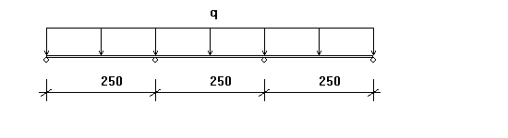
面板计算简图
1、荷载计算
(1)静荷载为钢筋混凝土楼板和模板面板的自重(kN/m)：
q₁ = 25×0.15×1+0.3×1 = 4.05 kN/m；
(2)活荷载为施工人员及设备荷载(kN)：
q₂ = 1×1= 1 kN/m；
2、强度计算
最大弯矩考虑为静荷载与活荷载的计算值最不利分配的弯矩和，计算公式如下:
其中：q=1.2×4.05+1.4×1= 6.26kN/m
最大弯矩M=0.1×6.26×0.25²= 0.039 kN·m；
面板最大应力计算值 σ= 39125/54000 = 0.725 N/mm²；
面板的抗弯强度设计值 [f]=13 N/mm²；
面板的最大应力计算值为 0.725 N/mm² 小于面板的抗弯强度设计值 13 N/mm²,满足要求!

3、挠度计算
挠度计算公式为
其中q = 4.05kN/m
面板最大挠度计算值 v = 0.677×4.05×250⁴/(100×9500×4166666.667)=0.003 mm；
面板最大允许挠度 [V]=250/ 250=1 mm；

面板的最大挠度计算值 0.003 mm 小于 面板的最大允许挠度 1 mm,满足要求!

三、模板支撑方木的计算:

方木按照简支梁计算，其惯性矩I和截面抵抗矩W分别为:
W=5×10×10/6 = 83.33 cm³；
I=5×10×10×10/12 = 416.67 cm⁴；

方木楞计算简图
1.荷载的计算：
(1)钢筋混凝土板自重(kN/m)：
q₁= 25×0.25×0.15 = 0.938 kN/m；

(2)模板的自重线荷载(kN/m):
q₂= 0.3×0.25 = 0.075 kN/m ；

(3)活荷载为施工荷载标准值与振倒混凝土时产生的荷载(kN)：
p₁ = (1+2)×0.8×0.25 = 0.6 kN；

2.方木抗弯强度验算:
最大弯矩考虑为静荷载与活荷载的计算值最不利分配的弯矩和，计算公式如下:
均布荷载 q = 1.2×(0.938 + 0.075) = 1.215 kN/m；
集中荷载 p = 1.4×0.6=0.84 kN；
最大弯距 M = Pl/4 + ql²/8 = 0.84×0.8 /4 + 1.215×0.8²/8 = 0.265 kN.m；
最大支座力 N = P/2 + ql/2 = 0.84/2 + 1.215×0.8/2 = 0.906 kN ；
方木的最大应力值 σ= M / w = 0.265×10⁶/83.333×10³ = 3.182 N/mm²；
方木抗弯强度设计值 [f]=13.0 N/mm²；

方木的最大应力计算值为 3.182 N/mm² 小于 方木的抗弯强度设计值 13.0 N/mm²，满足要求!

3.方木抗剪验算：
最大剪力的计算公式如下:
Q = ql/2 + P/2
截面抗剪强度必须满足:
T = 3Q/2bh < [T]

其中最大剪力: V = 0.8×1.215/2+0.84/2 = 0.906 kN；
方木受剪应力计算值 T = 3 ×906/(2 ×50 ×100) = 0.272 N/mm²；
方木抗剪强度设计值 [T] = 1.4 N/mm²；

方木受剪应力计算值为 0.272 N/mm² 小于 方木的抗剪强度设计值 1.4 N/mm²，满足要求!

4.方木挠度验算:
最大弯矩考虑为静荷载与活荷载的计算值最不利分配的挠度和，计算公式如下:
均布荷载 q = q₁ + q₂ = 0.938+0.075=1.012 kN/m；
集中荷载 p = 0.6 kN；
方木最大挠度计算值 V= 5×1.012×800⁴ /(384×9500×4166666.67) +600×800³ /( 48×9500×4166666.67) = 0.298 mm；
方木最大允许挠度值 [V]= 800/250=3.2 mm；

方木的最大挠度计算值 0.298 mm 小于 方木的最大允许挠度值 3.2 mm,满足要求!

四、木方支撑钢管计算:

支撑钢管支撑钢管按照集中荷载作用下的三跨连续梁计算；
支撑钢管按照集中荷载作用下的三跨连续梁计算；
集中荷载P取纵向板底支撑传递力，P = 1.215×0.8 + 0.84 = 1.812 kN；

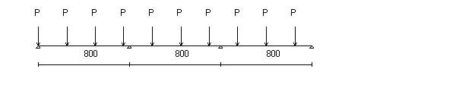
支撑钢管计算简图

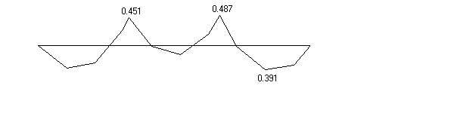
支撑钢管计算弯矩图(kN.m)

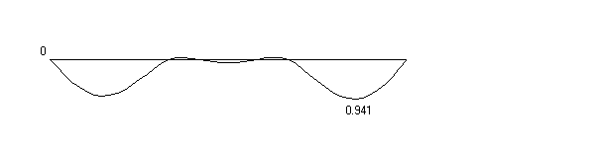
支撑钢管计算变形图(mm)

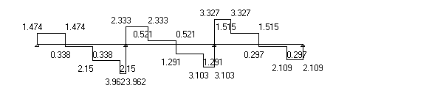
支撑钢管计算剪力图(kN)

最大弯矩 M_{max} = 0.487 kN.m ；
最大变形 V_{max} = 0.941 mm ；
最大支座力 Q_{max} = 6.43 kN ；
支撑钢管最大应力 σ= 0.487×10⁶/4490=108.537 N/mm² ；
支撑钢管抗压强度设计值 [f]=205 N/mm² ；

支撑钢管的计算最大应力计算值 108.537 N/mm² 小于 支撑钢管的抗压强度设计值 205 N/mm²,满足要求!

支撑钢管的最大挠度为 0.941 mm 小于800/150与10 mm,满足要求!

五、扣件抗滑移的计算:

按规范表5.1.7,直角、旋转单扣件承载力取值为8.00kN，按照扣件抗滑承载力系数1.00，该工程实际的旋转单扣件承载力取值为8.00kN。

纵向或横向水平杆传给立杆的竖向作用力设计值 R= 6.43 kN；

R < 8.00 kN , 单扣件抗滑承载力的设计计算满足要求!

六、模板支架立杆荷载标准值(轴力):

作用于模板支架的荷载包括静荷载、活荷载和风荷载。

1.静荷载标准值包括以下内容：
(1)脚手架的自重(kN)：
N_{G1} = 0.138×4.25 = 0.588 kN；
钢管的自重计算参照《扣件式规范》附录A。

(2)模板的自重(kN)：
N_{G2} = 0.3×0.8×0.8 = 0.192 kN；

(3)钢筋混凝土楼板自重(kN)：
N_{G3} = 25×0.15×0.8×0.8 = 2.4 kN；

经计算得到，静荷载标准值 N_{G} = N_{G1}+N_{G2}+N_{G3} = 3.18 kN；

2.活荷载为施工荷载标准值与振倒混凝土时产生的荷载。

经计算得到，活荷载标准值 N_{Q} = (1+2 ) ×0.8×0.8 = 1.92 kN；

3.不考虑风荷载时,立杆的轴向压力设计值计算
N = 1.2N_{G} + 1.4N_{Q} = 6.504 kN；

七、立杆的稳定性计算:

立杆的稳定性计算公式:
其中 N ---- 立杆的轴心压力设计值(kN) ：N = 6.504 kN；
φ---- 轴心受压立杆的稳定系数,由长细比 lo/i 查表得到；
i ---- 计算立杆的截面回转半径(cm) ：i = 1.59 cm；
A ---- 立杆净截面面积(cm²)：A = 4.24 cm²；
W ---- 立杆净截面模量(抵抗矩)(cm³)：W=4.49 cm³；
σ-------- 钢管立杆最大应力计算值 (N/mm²)；
[f]---- 钢管立杆抗压强度设计值 ：[f] =205 N/mm²；
L₀---- 计算长度 (m)；

如果完全参照《扣件式规范》，按下式计算

l₀ = h+2a

k₁---- 计算长度附加系数，取值为1.155；
u ---- 计算长度系数，参照《扣件式规范》表5.3.3；u = 1.7；
a ---- 立杆上端伸出顶层横杆中心线至模板支撑点的长度；a = 0.1 m；

上式的计算结果：
立杆计算长度 L₀ = h+2a = 1.5+0.1×2 = 1.7 m；
L₀/i = 1700 / 15.9 = 107 ；
由长细比 Lo/i 的结果查表得到轴心受压立杆的稳定系数φ= 0.537 ；
钢管立杆的最大应力计算值 ；σ=6504.24/（0.537×424） = 28.566 N/mm²；

钢管立杆的最大应力计算值 σ= 28.566 N/mm² 小于 钢管立杆的抗压强度设计值 [f] = 205 N/mm²，满足要求！

如果考虑到高支撑架的安全因素，适宜由下式计算
l₀ = k₁k₂(h+2a)
k₁ -- 计算长度附加系数按照表1取值1.243；
k₂ -- 计算长度附加系数，h+2a = 1.7 按照表2取值1.001 ；

上式的计算结果：
立杆计算长度 L_{o} = k₁k₂(h+2a) = 1.243×1.001×(1.5+0.1×2) = 2.115 m；
L_{o}/i = 2115.213 / 15.9 = 133 ；
由长细比 Lo/i 的结果查表得到轴心受压立杆的稳定系数φ= 0.381 ；
钢管立杆的最大应力计算值 ；σ=6504.24/（0.381×424） = 40.263 N/mm²；

钢管立杆的最大应力计算值 σ= 40.263 N/mm² 小于 钢管立杆的抗压强度设计值 [f] = 205 N/mm²，满足要求！

模板承重架应尽量利用剪力墙或柱作为连接连墙件，否则存在安全隐患。
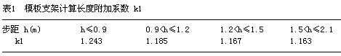
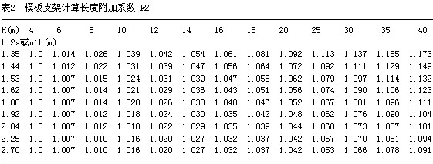
以上表参照 杜荣军: 《扣件式钢管模板高支撑架设计和使用安全》。

（5）、梁和楼板模板高支撑架的构造和施工要求[工程经验]:
除了要遵守《扣件架规范》的相关要求外，还要考虑以下内容
1.模板支架的构造要求：
a.梁板模板高支撑架可以根据设计荷载采用单立杆或双立杆；
b.立杆之间必须按步距满设双向水平杆，确保两方向足够的设计刚度；
c.梁和楼板荷载相差较大时，可以采用不同的立杆间距，但只宜在一个方向变距、而另一个方向不变。

2.立杆步距的设计：
a.当架体构造荷载在立杆不同高度轴力变化不大时，可以采用等步距设置；
b.当中部有加强层或支架很高，轴力沿高度分布变化较大，可采用下小上大的变步距设置，但变化不要过多；
c.高支撑架步距以0.9--1.5m为宜，不宜超过1.5m。

3.整体性构造层的设计：
a.当支撑架高度≥20m或横向高宽比≥6时，需要设置整体性单或双水平加强层；
b.单水平加强层可以每4--6米沿水平结构层设置水平斜杆或剪刀撑，且须与立杆连接，设置斜杆层数要大于水平框格总数的1/3；
c.双水平加强层在支撑架的顶部和中部每隔10--15m设置，四周和中部每10--15m设竖向斜杆，使其具有较大刚度和变形约束的空间结构层；
d.在任何情况下，高支撑架的顶部和底部（扫地杆的设置层）必须设水平加强层。

4.剪刀撑的设计：
a.沿支架四周外立面应满足立面满设剪刀撑；
b.中部可根据需要并依构架框格的大小，每隔10--15m设置。

5.顶部支撑点的设计：
a.最好在立杆顶部设置支托板，其距离支架顶层横杆的高度不宜大于400mm；
b.顶部支撑点位于顶层横杆时，应靠近立杆，且不宜大于200mm；
c.支撑横杆与立杆的连接扣件应进行抗滑验算，当设计荷载N≤12kN时，可用双扣件；大于12kN时应用顶托方式。

6.支撑架搭设的要求：
a.严格按照设计尺寸搭设，立杆和水平杆的接头均应错开在不同的框格层中设置；
b.确保立杆的垂直偏差和横杆的水平偏差小于《扣件架规范》的要求；
c.确保每个扣件和钢管的质量是满足要求的，每个扣件的拧紧力矩都要控制在45-60N.m，钢管不能选用已经长期使用发生变形的；
d.地基支座的设计要满足承载力的要求。
7.施工使用的要求：
a.精心设计混凝土浇筑方案，确保模板支架施工过程中均衡受载，最好采用由中部向两边扩展的浇筑方式；
b.严格控制实际施工荷载不超过设计荷载，对出现的超过最大荷载要有相应的控制措施，钢筋等材料不能在支架上方堆放；
c.浇筑过程中，派人检查支架和支承情况，发现下沉、松动和变形情况及时解决。
该工程地下室梁板的梁型号比较多如下

模板工程必须具有足够的强度、刚度及稳定性，以保证新浇砼几何尺寸的准确性。
序号 | 构件名称 | 规格 | 跨度（高度） | 备注
梁
 | 框架梁 | 200X450 | 4
 | 框架梁 | 600X1100 | 6.5
 | 框架梁 | 300X1300 | 5.4
 | 框架梁 | 400X600 | 8.1
 | 框架梁 | 550X600 | 8.1
 | 框架梁 | 300X800 | 6.6
 | 框架梁 | 400X900 | 8.1
 | 框架梁 | 400X1000 | 8.1
 | 框架梁 | 600X1000 | 8.1
 | 框架梁 | 250X500 | 6
梁板模板施工顺序：
模板设计→放大样→模板制作→定位→立梁板支架→立梁底模→绑扎钢筋→立梁侧模→对拉螺栓固定→铺现浇板底模→预留孔洞→检查验收。
地下室梁板模板支撑的验算

梁段:L600×1000mm。
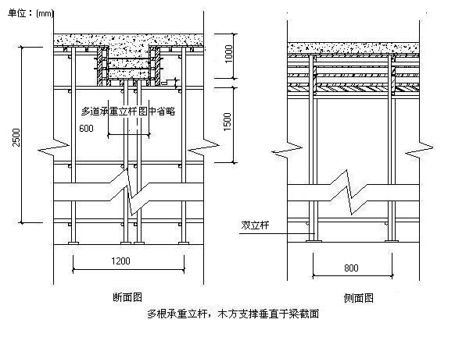

一、参数信息
1.模板支撑及构造参数
梁截面宽度 B(m):0.60；
梁截面高度 D(m):1.00
混凝土板厚度(mm):350.00；
立杆梁跨度方向间距La(m):0.80；
立杆上端伸出至模板支撑点长度a(m):0.10；
立杆步距h(m):1.50；
梁支撑架搭设高度H(m)：2.50；
梁两侧立柱间距(m):1.20；
承重架支设:多根承重立杆，方木支撑垂直梁截面；
梁底增加承重立杆根数:2；
板底承重立杆横向间距或排距Lb(m):0.80；
采用的钢管类型为Φ48×3；
扣件连接方式:双扣件，考虑扣件质量及保养情况，取扣件抗滑承载力折减系数:0.80；
2.荷载参数
模板自重(kN/m²):0.50；
钢筋自重(kN/m³):1.50；
施工均布荷载标准值(kN/m²):2.5；
新浇混凝土侧压力标准值(kN/m²):21.9；
倾倒混凝土侧压力(kN/m²):2.0；
振捣混凝土荷载标准值(kN/m²):2.0
3.材料参数
木材品种：花旗松-落叶松；
木材弹性模量E(N/mm²)：10000.0；
木材抗弯强度设计值fm(N/mm²)：15.0；
木材抗剪强度设计值fv(N/mm²)：1.6；
面板类型：胶合面板；
面板弹性模量E(N/mm²)：9500.0；
面板抗弯强度设计值fm(N/mm²)：13.0；
4.梁底模板参数
梁底方木截面宽度b(mm)：50.0；
梁底方木截面高度h(mm)：100.0；
梁底纵向支撑根数：4；
面板厚度(mm)：18.0；
5.梁侧模板参数
主楞间距(mm)：400；
次楞根数：4；
穿梁螺栓水平间距(mm)：400；
穿梁螺栓竖向根数：3；
穿梁螺栓竖向距板底的距离为：200mm，250mm，200mm；
穿梁螺栓直径(mm)：M14；
主楞龙骨材料：钢楞；
截面类型为圆钢管48×3.0；
主楞合并根数：2；
次楞龙骨材料：木楞,，宽度50mm，高度100mm；
二、梁模板荷载标准值计算
1.梁侧模板荷载
强度验算要考虑新浇混凝土侧压力和倾倒混凝土时产生的荷载；挠度验算只考虑新浇混凝土侧压力。
按《施工手册》，新浇混凝土作用于模板的最大侧压力，按下列公式计算，并取其中的较小值:
其中 γ -- 混凝土的重力密度，取24.000kN/m³；
t -- 新浇混凝土的初凝时间，取3.000h；
T -- 混凝土的入模温度，取13.000℃；
V -- 混凝土的浇筑速度，取1.000m/h；
H -- 混凝土侧压力计算位置处至新浇混凝土顶面总高度，取1.000m；
β₁-- 外加剂影响修正系数，取1.200；
β₂-- 混凝土坍落度影响修正系数，取1.150。
根据以上两个公式计算的新浇筑混凝土对模板的最大侧压力F；
分别为 21.859 kN/m²、24.000 kN/m²，取较小值21.859 kN/m²作为本工程计算荷载。
三、梁侧模板面板的计算
面板为受弯结构,需要验算其抗弯强度和刚度。强度验算要考虑新浇混凝土侧压力和倾倒混凝土时产生的荷载；挠度验算只考虑新浇混凝土侧压力。
次楞（内龙骨）的根数为4根。面板按照均布荷载作用下的三跨连续梁计算。 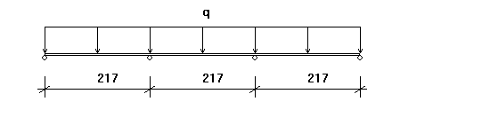
面板计算简图(单位：mm)
1.强度计算
跨中弯矩计算公式如下:
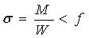
其中， σ -- 面板的弯曲应力计算值(N/mm²)；
M -- 面板的最大弯距(N.mm)；
W -- 面板的净截面抵抗矩，W = 40×1.8×1.8/6=21.6cm³；
[f] -- 面板的抗弯强度设计值(N/mm²)；
按以下公式计算面板跨中弯矩：
其中 ，q -- 作用在模板上的侧压力，包括:
新浇混凝土侧压力设计值: q₁= 1.2×0.4×21.86×0.9=9.44kN/m；
倾倒混凝土侧压力设计值: q₂= 1.4×0.4×2×0.9=1.01kN/m；
q = q₁+q₂ = 9.443+1.008 = 10.451 kN/m；
计算跨度(内楞间距): l = 216.67mm；
面板的最大弯距 M= 0.1×10.451×216.667² = 4.91×10⁴N.mm；
经计算得到，面板的受弯应力计算值: σ = 4.91×10⁴ / 2.16×10⁴=2.271N/mm²；
面板的抗弯强度设计值: [f] = 13N/mm²；
面板的受弯应力计算值 σ =2.271N/mm² 小于 面板的抗弯强度设计值 [f]=13N/mm²，满足要求！
2.挠度验算
q--作用在模板上的侧压力线荷载标准值: q = 21.86×0.4 = 8.74N/mm；
l--计算跨度(内楞间距): l = 216.67mm；
E--面板材质的弹性模量: E = 9500N/mm²；
I--面板的截面惯性矩: I = 40×1.8×1.8×1.8/12=19.44cm⁴；
面板的最大挠度计算值: ω = 0.677×8.74×216.67⁴/(100×9500×1.94×10⁵) = 0.071 mm；
面板的最大容许挠度值:[ω] = l/250 =216.667/250 = 0.867mm；
面板的最大挠度计算值 ω =0.071mm 小于 面板的最大容许挠度值 [ω]=0.867mm，满足要求！
四、梁侧模板内外楞的计算
1.内楞计算
内楞(木或钢)直接承受模板传递的荷载，按照均布荷载作用下的三跨连续梁计算。
本工程中，龙骨采用1根木楞，截面宽度50mm，截面高度100mm，截面惯性矩I和截面抵抗矩W分别为:
W = 50×100²×1/6 = 83.33cm³；
I = 50×100³×1/12 = 416.67cm⁴； 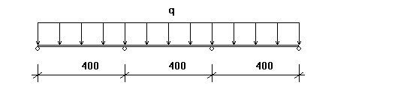
内楞计算简图
（1）.内楞强度验算
强度验算计算公式如下:
其中， σ -- 内楞弯曲应力计算值(N/mm²)；
M -- 内楞的最大弯距(N.mm)；
W -- 内楞的净截面抵抗矩；
[f] -- 内楞的强度设计值(N/mm²)。
按以下公式计算内楞跨中弯矩：
其中，作用在内楞的荷载，q = (1.2×21.859×0.9+1.4×2×0.9)×0.217=5.66kN/m；
内楞计算跨度(外楞间距): l = 400mm；
内楞的最大弯距: M=0.1×5.66×400.00²= 9.06×10⁴N.mm；
最大支座力:R=1.1×5.661×0.4=2.491 kN；
经计算得到，内楞的最大受弯应力计算值 σ = 9.06×10⁴/8.33×10⁴ = 1.087 N/mm²；
内楞的抗弯强度设计值: [f] = 15N/mm²；
内楞最大受弯应力计算值 σ = 1.087 N/mm² 小于 内楞的抗弯强度设计值 [f]=15N/mm²，满足要求！
（2）.内楞的挠度验算
其中 E -- 面板材质的弹性模量： 10000N/mm²；
q--作用在模板上的侧压力线荷载标准值： q =21.86×0.22= 4.74 N/mm；
l--计算跨度(外楞间距)：l = 400mm；
I--面板的截面惯性矩：I = 8.33×10⁶mm⁴；
内楞的最大挠度计算值: ω = 0.677×4.74×400⁴/(100×10000×8.33×10⁶) = 0.01 mm；
内楞的最大容许挠度值: [ω] = 400/250=1.6mm；
内楞的最大挠度计算值 ω=0.01mm 小于 内楞的最大容许挠度值 [ω]=1.6mm，满足要求！
2.外楞计算
外楞(木或钢)承受内楞传递的集中力，取内楞的最大支座力2.491kN,按照集中荷载作用下的连续梁计算。
本工程中，外龙骨采用钢楞，截面惯性矩I和截面抵抗矩W分别为:
截面类型为圆钢管48×3.0；
外钢楞截面抵抗矩 W = 8.98cm³；
外钢楞截面惯性矩 I = 21.56cm⁴；
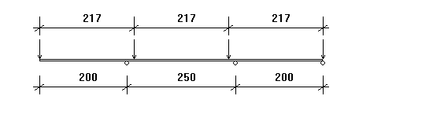
外楞计算简图
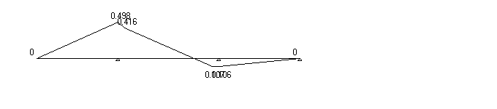
外楞弯矩图(kN.m)
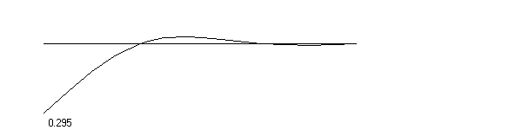
外楞变形图(mm)
（1）.外楞抗弯强度验算
其中 σ -- 外楞受弯应力计算值(N/mm²)
M -- 外楞的最大弯距(N.mm)；
W -- 外楞的净截面抵抗矩；
[f] --外楞的强度设计值(N/mm²)。
根据连续梁程序求得最大的弯矩为M= 0.498 kN.m
外楞最大计算跨度: l = 250mm；
经计算得到，外楞的受弯应力计算值: σ = 4.98×10⁵/8.98×10³ = 55.475 N/mm²；
外楞的抗弯强度设计值: [f] = 205N/mm²；
外楞的受弯应力计算值 σ =55.475N/mm² 小于 外楞的抗弯强度设计值 [f]=205N/mm²，满足要求！
（2）.外楞的挠度验算
根据连续梁计算得到外楞的最大挠度为0.295 mm
外楞的最大容许挠度值: [ω] = 250/400=0.625mm；
外楞的最大挠度计算值 ω =0.295mm 小于 外楞的最大容许挠度值 [ω]=0.625mm，满足要求！
五、穿梁螺栓的计算
验算公式如下:

其中 N -- 穿梁螺栓所受的拉力；
A -- 穿梁螺栓有效面积 (mm²)；
f -- 穿梁螺栓的抗拉强度设计值，取170 N/mm²；
查表得：
穿梁螺栓的直径: 14 mm；
穿梁螺栓有效直径: 11.55 mm；
穿梁螺栓有效面积: A= 105 mm²；
穿梁螺栓所受的最大拉力: N =21.859×0.4×0.325 =2.842 kN。
穿梁螺栓最大容许拉力值: [N] = 170×105/1000 = 17.85 kN；
穿梁螺栓所受的最大拉力 N=2.842kN 小于 穿梁螺栓最大容许拉力值 [N]=17.85kN，满足要求！
六、梁底模板计算
面板为受弯结构,需要验算其抗弯强度和挠度。计算的原则是按照模板底支撑的间距和模板面的大小,按支撑在底撑上的三跨连续梁计算。
强度验算要考虑模板结构自重荷载、新浇混凝土自重荷载、钢筋自重荷载和振捣混凝土时产生的荷载；挠度验算只考虑模板结构自重、新浇混凝土自重、钢筋自重荷载。
本算例中，面板的截面惯性矩I和截面抵抗矩W分别为:
W = 800×18×18/6 = 4.32×10⁴mm³；
I = 800×18×18×18/12 = 3.89×10⁵mm⁴； 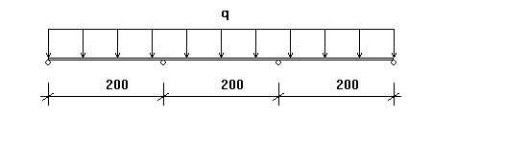
1.抗弯强度验算
按以下公式进行面板抗弯强度验算：
其中， σ -- 梁底模板的弯曲应力计算值(N/mm²)；
M -- 计算的最大弯矩 (kN.m)；
l--计算跨度(梁底支撑间距): l =200.00mm；
q -- 作用在梁底模板的均布荷载设计值(kN/m)；
新浇混凝土及钢筋荷载设计值：
q₁: 1.2×（24.00+1.50）×0.80×1.00×0.90=22.03kN/m；
模板结构自重荷载：
q₂:1.2×0.50×0.80×0.90=0.43kN/m；
振捣混凝土时产生的荷载设计值：
q₃: 1.4×2.00×0.80×0.90=2.02kN/m；
q = q1 + q2 + q3=22.03+0.43+2.02=24.48kN/m；
跨中弯矩计算公式如下:
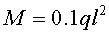
M_{max} = 0.10×24.48×0.2²=0.098kN.m；
σ =0.098×10⁶/4.32×10⁴=2.267N/mm²；
梁底模面板计算应力 σ =2.267 N/mm² 小于 梁底模面板的抗压强度设计值 [f]=13N/mm²，满足要求！
2.挠度验算
根据《建筑施工计算手册》刚度验算采用标准荷载，同时不考虑振动荷载作用。
最大挠度计算公式如下:
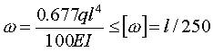
其中，q--作用在模板上的压力线荷载:
q =（(24.0+1.50)×1.000+0.50）×0.80= 20.80KN/m；
l--计算跨度(梁底支撑间距): l =200.00mm；
E--面板的弹性模量: E = 9500.0N/mm²；
面板的最大允许挠度值:[ω] =200.00/250 = 0.800mm；
面板的最大挠度计算值: ω = 0.677×20.8×200⁴/(100×9500×3.89×10⁵)=0.061mm；
面板的最大挠度计算值: ω =0.061mm 小于 面板的最大允许挠度值:[ω] = 200 / 250 = 0.8mm，满足要求！
七、梁底支撑的计算
本工程梁底支撑采用方木。
强度及抗剪验算要考虑模板结构自重荷载、新浇混凝土自重荷载、钢筋自重荷载和振捣混凝土时产生的荷载；挠度验算只考虑模板结构自重、新浇混凝土自重、钢筋自重荷载。
1.荷载的计算：
(1)钢筋混凝土梁自重(kN/m)：
q₁ = (24+1.5)×1×0.2=5.1 kN/m；
(2)模板的自重线荷载(kN/m)：
q₂ = 0.5×0.2×(2×1+0.6)/ 0.6=0.433 kN/m；
(3)活荷载为施工荷载标准值与振倒混凝土时产生的荷载(kN/m)：
经计算得到，活荷载标准值 P₁= (2.5+2)×0.2=0.9 kN/m；
2.方木的支撑力验算
静荷载设计值 q = 1.2×5.1+1.2×0.433=6.64 kN/m；
活荷载设计值 P = 1.4×0.9=1.26 kN/m；
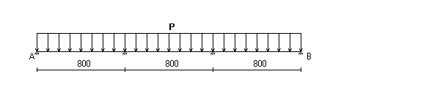
方木计算简图
方木按照三跨连续梁计算。
本算例中，方木的截面惯性矩I和截面抵抗矩W分别为:
W=5×10×10/6 = 83.33 cm³；
I=5×10×10×10/12 = 416.67 cm⁴；
方木强度验算:
最大弯矩考虑为静荷载与活荷载的设计值最不利分配的弯矩和，计算公式如下:
线荷载设计值 q = 6.64+1.26=7.9 kN/m；
最大弯距 M =0.1ql²= 0.1×7.9×0.8×0.8= 0.506 kN.m；
最大应力 σ= M / W = 0.506×10⁶/83333.3 = 6.067 N/mm²；
抗弯强度设计值 [f]=13 N/mm²；
方木的最大应力计算值 6.067 N/mm² 小于 方木抗弯强度设计值 13 N/mm²,满足要求!
方木抗剪验算：
最大剪力的计算公式如下:
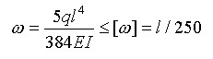
截面抗剪强度必须满足:
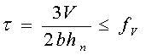
其中最大剪力: V = 0.6×7.9×0.8 = 3.792 kN；
方木受剪应力计算值 τ = 3×3792/(2×50×100) = 1.138 N/mm²；
方木抗剪强度设计值 [τ] = 1.6 N/mm²；
方木的受剪应力计算值 1.138 N/mm² 小于 方木抗剪强度设计值 1.6 N/mm²,满足要求!
方木挠度验算:
最大挠度考虑为静荷载与活荷载的计算值最不利分配的挠度和，计算公式如下:
q = 5.100 + 0.433 = 5.533 kN/m；
方木最大挠度计算值 ω= 0.677×5.533×800⁴ /(100×10000×416.667×10⁴)=0.368mm；
方木的最大允许挠度 [ω]=0.800×1000/250=3.200 mm；
方木的最大挠度计算值 ω= 0.368 mm 小于 方木的最大允许挠度 [ω]=3.2 mm，满足要求！
3.支撑钢管的强度验算
支撑钢管按照简支梁的计算如下
荷载计算公式如下：
(1)钢筋混凝土梁自重(kN/m²)：
q1 = (24.000+1.500)×1.000= 25.500 kN/m²；
(2)模板的自重(kN/m²)：
q2 = 0.500 kN/m²；
(3)活荷载为施工荷载标准值与振倒混凝土时产生的荷载(kN/m²)：
q3= (2.500+2.000)=4.500 kN/m²；
q = 1.2×(25.500 + 0.500 )+ 1.4×4.500 = 37.500 kN/m²；
梁底支撑根数为 n，立杆梁跨度方向间距为a， 梁宽为b，梁高为h,梁底支撑传递给钢管的集中力为P，梁侧模板传给钢管的集中力为N 。
当n=2时：
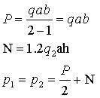
当n＞2时：
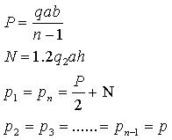
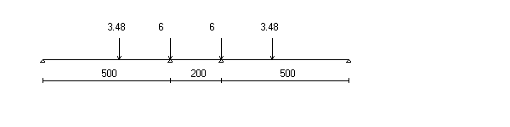
计算简图(kN)
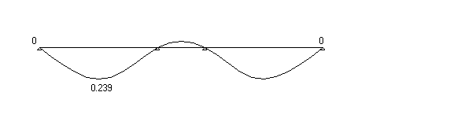
支撑钢管变形图(mm)
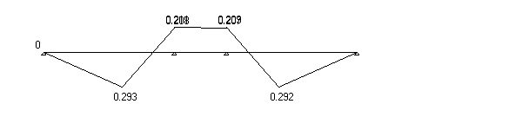
支撑钢管弯矩图(kN.m)
经过连续梁的计算得到：
支座反力 R_{A} = R_{B}=0.976 kN，中间支座最大反力Rmax=8.522；
最大弯矩 M_{max}=0.293 kN.m；
最大挠度计算值 V_{max}=0.239 mm；
支撑钢管的最大应力 σ=0.293×10⁶/4490=65.212 N/mm²；
支撑钢管的抗压设计强度 [f]=205.0 N/mm²；
支撑钢管的最大应力计算值 65.212 N/mm² 小于 支撑钢管的抗压设计强度 205.0 N/mm²,满足要求!
八、梁底纵向钢管计算
纵向钢管只起构造作用，通过扣件连接到立杆。
九、扣件抗滑移的计算:
按照《建筑施工扣件式钢管脚手架安全技术规范培训讲座》刘群主编，P96页，双扣件承载力设计值取16.00kN，按照扣件抗滑承载力系数0.80，该工程实际的旋转双扣件承载力取值为12.80kN 。
纵向或横向水平杆与立杆连接时，扣件的抗滑承载力按照下式计算(规范5.2.5):
R ≤ Rc
其中 Rc -- 扣件抗滑承载力设计值,取12.80 kN；
R -- 纵向或横向水平杆传给立杆的竖向作用力设计值；
计算中R取最大支座反力，根据前面计算结果得到 R=8.522 kN；
R < 12.80 kN,所以双扣件抗滑承载力的设计计算满足要求!
十、立杆的稳定性计算:
立杆的稳定性计算公式
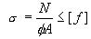
1.梁两侧立杆稳定性验算:
其中 N -- 立杆的轴心压力设计值，它包括：
横杆的最大支座反力： N₁ =0.976 kN ；
脚手架钢管的自重： N₂ = 1.2×0.129×2.5=0.387 kN；
楼板的混凝土模板的自重： N₃=1.2×(0.80/2+(1.20-0.60)/2)×0.80×0.50=0.336 kN；
楼板钢筋混凝土自重荷载:
N4=1.2×(0.80/2+(1.20-0.60)/2)×0.80×0.350×(1.50+24.00)=5.998 ken；
N =0.976+0.387+0.336+5.998=7.697 ken；
φ-- 轴心受压立杆的稳定系数，由长细比 l_{o}/i 查表得到；
i -- 计算立杆的截面回转半径 (cm)：i = 1.59；
A -- 立杆净截面面积 (cm²)： A = 4.24；
W -- 立杆净截面抵抗矩(cm³)：W = 4.49；
σ -- 钢管立杆轴心受压应力计算值 ( N/mm²)；
[f] -- 钢管立杆抗压强度设计值：[f] =205 N/mm²；
l_{o} -- 计算长度 (m)；
如果完全参照《扣件式规范》不考虑高支撑架，按下式计算
l_{o} = k₁uh (1)
k₁ -- 计算长度附加系数，取值为：1.155 ；
u -- 计算长度系数，参照《扣件式规范》表5.3.3，u =1.7；
上式的计算结果：
立杆计算长度 L_{o} = k₁uh = 1.155×1.7×1.5 = 2.945 m；
L_{o}/i = 2945.25 / 15.9 = 185 ；
由长细比 lo/i 的结果查表得到轴心受压立杆的稳定系数φ= 0.209 ；
钢管立杆受压应力计算值 ；σ=7696.903/(0.209×424) = 86.857 N/mm²；
钢管立杆稳定性计算 σ = 86.857 N/mm² 小于 钢管立杆抗压强度的设计值 [f] = 205 N/mm²，满足要求！
2.梁底受力最大的支撑立杆稳定性验算:
其中 N -- 立杆的轴心压力设计值，它包括：
梁底支撑最大支座反力： N₁ =8.522 kN ；
脚手架钢管的自重： N₂ = 1.2×0.129×(2.5-1)=0.387 kN；
N =8.522+0.387=8.754 kN；
φ-- 轴心受压立杆的稳定系数，由长细比 l_{o}/i 查表得到；
i -- 计算立杆的截面回转半径 (cm)：i = 1.59；
A -- 立杆净截面面积 (cm²)： A = 4.24；
W -- 立杆净截面抵抗矩(cm³)：W = 4.49；
σ -- 钢管立杆轴心受压应力计算值 ( N/mm²)；
[f] -- 钢管立杆抗压强度设计值：[f] =205 N/mm²；
l_{o} -- 计算长度 (m)；
如果完全参照《扣件式规范》不考虑高支撑架，按下式计算
l_{o} = k₁uh (1)
k₁ -- 计算长度附加系数，取值为：1.155 ；
u -- 计算长度系数，参照《扣件式规范》表5.3.3，u =1.7；
上式的计算结果：
立杆计算长度 L_{o} = k₁uh = 1.155×1.7×1.5 = 2.945 m；
L_{o}/i = 2945.25 / 15.9 = 185 ；
由长细比 lo/i 的结果查表得到轴心受压立杆的稳定系数φ= 0.209 ；
钢管立杆受压应力计算值 ；σ=8753.882/(0.209×424) = 98.784 N/mm²；
钢管立杆稳定性计算 σ = 98.784 N/mm² 小于 钢管立杆抗压强度的设计值 [f] = 205 N/mm²，满足要求！

梁段:L600×1100mm。
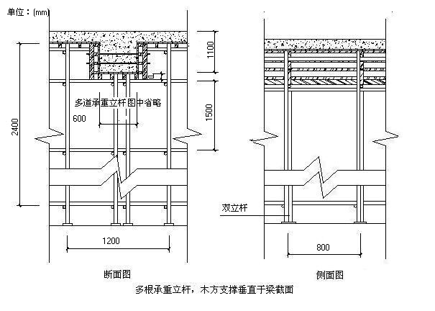
一、参数信息
1.模板支撑及构造参数
梁截面宽度 B(m):0.60；
梁截面高度 D(m):1.10
混凝土板厚度(mm):350.00；
立杆梁跨度方向间距La(m):0.80；
立杆上端伸出至模板支撑点长度a(m):0.10；
立杆步距h(m):1.50；
梁支撑架搭设高度H(m)：2.40；
梁两侧立柱间距(m):1.20；
承重架支设:多根承重立杆，方木支撑垂直梁截面；
梁底增加承重立杆根数:2；
板底承重立杆横向间距或排距Lb(m):0.80；
采用的钢管类型为Φ48×3；
扣件连接方式:双扣件，考虑扣件质量及保养情况，取扣件抗滑承载力折减系数:0.80；
2.荷载参数
模板自重(kN/m²):0.50；
钢筋自重(kN/m³):1.50；
施工均布荷载标准值(kN/m²):2.5；
新浇混凝土侧压力标准值(kN/m²):22.9；
倾倒混凝土侧压力(kN/m²):2.0；
振捣混凝土荷载标准值(kN/m²):2.0
3.材料参数
木材品种：花旗松-落叶松；
木材弹性模量E(N/mm²)：10000.0；
木材抗弯强度设计值fm(N/mm²)：15.0；
木材抗剪强度设计值fv(N/mm²)：1.6；
面板类型：胶合面板；
面板弹性模量E(N/mm²)：9500.0；
面板抗弯强度设计值fm(N/mm²)：13.0；
4.梁底模板参数
梁底方木截面宽度b(mm)：50.0；
梁底方木截面高度h(mm)：100.0；
梁底纵向支撑根数：4；
面板厚度(mm)：18.0；
5.梁侧模板参数
主楞间距(mm)：400；
次楞根数：4；
穿梁螺栓水平间距(mm)：400；
穿梁螺栓竖向根数：3；
穿梁螺栓竖向距板底的距离为：200mm，250mm，250mm；
穿梁螺栓直径(mm)：M14；
主楞龙骨材料：钢楞；
截面类型为圆钢管48×3.0；
主楞合并根数：2；
次楞龙骨材料：木楞,，宽度50mm，高度100mm；
二、梁模板荷载标准值计算
1.梁侧模板荷载
强度验算要考虑新浇混凝土侧压力和倾倒混凝土时产生的荷载；挠度验算只考虑新浇混凝土侧压力。
按《施工手册》，新浇混凝土作用于模板的最大侧压力，按下列公式计算，并取其中的较小值:
其中 γ -- 混凝土的重力密度，取24.000kN/m³；
t -- 新浇混凝土的初凝时间，取3.000h；
T -- 混凝土的入模温度，取13.000℃；
V -- 混凝土的浇筑速度，取1.100m/h；
H -- 混凝土侧压力计算位置处至新浇混凝土顶面总高度，取1.100m；
β₁-- 外加剂影响修正系数，取1.200；
β₂-- 混凝土坍落度影响修正系数，取1.150。
根据以上两个公式计算的新浇筑混凝土对模板的最大侧压力F；
分别为 22.926 kN/m²、26.400 kN/m²，取较小值22.926 kN/m²作为本工程计算荷载。
三、梁侧模板面板的计算
面板为受弯结构,需要验算其抗弯强度和刚度。强度验算要考虑新浇混凝土侧压力和倾倒混凝土时产生的荷载；挠度验算只考虑新浇混凝土侧压力。
次楞（内龙骨）的根数为4根。面板按照均布荷载作用下的三跨连续梁计算。
面板计算简图(单位：mm)
1.强度计算
跨中弯矩计算公式如下:
其中， σ -- 面板的弯曲应力计算值(N/mm²)；
M -- 面板的最大弯距(N.mm)；
W -- 面板的净截面抵抗矩，W = 40×1.8×1.8/6=21.6cm³；
[f] -- 面板的抗弯强度设计值(N/mm²)；
按以下公式计算面板跨中弯矩：
其中 ，q -- 作用在模板上的侧压力，包括:
新浇混凝土侧压力设计值: q₁= 1.2×0.4×22.93×0.9=9.9kN/m；
倾倒混凝土侧压力设计值: q₂= 1.4×0.4×2×0.9=1.01kN/m；
q = q₁+q₂ = 9.904+1.008 = 10.912 kN/m；
计算跨度(内楞间距): l = 250mm；
面板的最大弯距 M= 0.1×10.912×250² = 6.82×10⁴N.mm；
经计算得到，面板的受弯应力计算值: σ = 6.82×10⁴ / 2.16×10⁴=3.157N/mm²；
面板的抗弯强度设计值: [f] = 13N/mm²；
面板的受弯应力计算值 σ =3.157N/mm² 小于 面板的抗弯强度设计值 [f]=13N/mm²，满足要求！
2.挠度验算
q--作用在模板上的侧压力线荷载标准值: q = 22.93×0.4 = 9.17N/mm；
l--计算跨度(内楞间距): l = 250mm；
E--面板材质的弹性模量: E = 9500N/mm²；
I--面板的截面惯性矩: I = 40×1.8×1.8×1.8/12=19.44cm⁴；
面板的最大挠度计算值: ω = 0.677×9.17×250⁴/(100×9500×1.94×10⁵) = 0.131 mm；
面板的最大容许挠度值:[ω] = l/250 =250/250 = 1mm；
面板的最大挠度计算值 ω =0.131mm 小于 面板的最大容许挠度值 [ω]=1mm，满足要求！
四、梁侧模板内外楞的计算
1.内楞计算
内楞(木或钢)直接承受模板传递的荷载，按照均布荷载作用下的三跨连续梁计算。
本工程中，龙骨采用1根木楞，截面宽度50mm，截面高度100mm，截面惯性矩I和截面抵抗矩W分别为:
W = 50×100²×1/6 = 83.33cm³；
I = 50×100³×1/12 = 416.67cm⁴；
内楞计算简图
（1）.内楞强度验算
强度验算计算公式如下:
其中， σ -- 内楞弯曲应力计算值(N/mm²)；
M -- 内楞的最大弯距(N.mm)；
W -- 内楞的净截面抵抗矩；
[f] -- 内楞的强度设计值(N/mm²)。
按以下公式计算内楞跨中弯矩：
其中，作用在内楞的荷载，q = (1.2×22.926×0.9+1.4×2×0.9)×0.25=6.82kN/m；
内楞计算跨度(外楞间距): l = 400mm；
内楞的最大弯距: M=0.1×6.82×400.00²= 1.09×10⁵N.mm；
最大支座力:R=1.1×6.82×0.4=3.001 kN；
经计算得到，内楞的最大受弯应力计算值 σ = 1.09×10⁵/8.33×10⁴ = 1.309 N/mm²；
内楞的抗弯强度设计值: [f] = 15N/mm²；
内楞最大受弯应力计算值 σ = 1.309 N/mm² 小于 内楞的抗弯强度设计值 [f]=15N/mm²，满足要求！
（2）.内楞的挠度验算
其中 E -- 面板材质的弹性模量： 10000N/mm²；
q--作用在模板上的侧压力线荷载标准值： q =22.93×0.25= 5.73 N/mm；
l--计算跨度(外楞间距)：l = 400mm；
I--面板的截面惯性矩：I = 8.33×10⁶mm⁴；
内楞的最大挠度计算值: ω = 0.677×5.73×400⁴/(100×10000×8.33×10⁶) = 0.012 mm；
内楞的最大容许挠度值: [ω] = 400/250=1.6mm；
内楞的最大挠度计算值 ω=0.012mm 小于 内楞的最大容许挠度值 [ω]=1.6mm，满足要求！
2.外楞计算
外楞(木或钢)承受内楞传递的集中力，取内楞的最大支座力3.001kN,按照集中荷载作用下的连续梁计算。
本工程中，外龙骨采用钢楞，截面惯性矩I和截面抵抗矩W分别为:
截面类型为圆钢管48×3.0；
外钢楞截面抵抗矩 W = 8.98cm³；
外钢楞截面惯性矩 I = 21.56cm⁴；
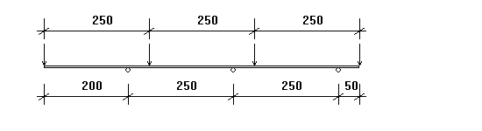
外楞计算简图
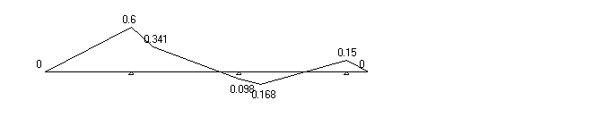
外楞弯矩图(kN.m)
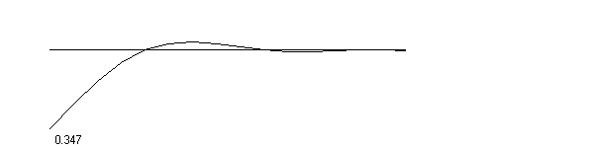
外楞变形图(mm)
（1）.外楞抗弯强度验算
其中 σ -- 外楞受弯应力计算值(N/mm²)
M -- 外楞的最大弯距(N.mm)；
W -- 外楞的净截面抵抗矩；
[f] --外楞的强度设计值(N/mm²)。
根据连续梁程序求得最大的弯矩为M= 0.6 kN.m
外楞最大计算跨度: l = 250mm；
经计算得到，外楞的受弯应力计算值: σ = 6.00×10⁵/8.98×10³ = 66.833 N/mm²；
外楞的抗弯强度设计值: [f] = 205N/mm²；

外楞的受弯应力计算值 σ =66.833N/mm² 小于 外楞的抗弯强度设计值 [f]=205N/mm²，满足要求！
（2）.外楞的挠度验算
根据连续梁计算得到外楞的最大挠度为0.347 mm
外楞的最大容许挠度值: [ω] = 250/400=0.625mm；
外楞的最大挠度计算值 ω =0.347mm 小于 外楞的最大容许挠度值 [ω]=0.625mm，满足要求！
五、穿梁螺栓的计算
验算公式如下:
其中 N -- 穿梁螺栓所受的拉力；
A -- 穿梁螺栓有效面积 (mm²)；
f -- 穿梁螺栓的抗拉强度设计值，取170 N/mm²；
查表得：
穿梁螺栓的直径: 14 mm；
穿梁螺栓有效直径: 11.55 mm；
穿梁螺栓有效面积: A= 105 mm²；
穿梁螺栓所受的最大拉力: N =22.926×0.4×0.325 =2.98 kN。
穿梁螺栓最大容许拉力值: [N] = 170×105/1000 = 17.85 kN；
穿梁螺栓所受的最大拉力 N=2.98kN 小于 穿梁螺栓最大容许拉力值 [N]=17.85kN，满足要求！
六、梁底模板计算
面板为受弯结构,需要验算其抗弯强度和挠度。计算的原则是按照模板底支撑的间距和模板面的大小,按支撑在底撑上的三跨连续梁计算。
强度验算要考虑模板结构自重荷载、新浇混凝土自重荷载、钢筋自重荷载和振捣混凝土时产生的荷载；挠度验算只考虑模板结构自重、新浇混凝土自重、钢筋自重荷载。
本算例中，面板的截面惯性矩I和截面抵抗矩W分别为:
W = 800×18×18/6 = 4.32×10⁴mm³；
I = 800×18×18×18/12 = 3.89×10⁵mm⁴；
1.抗弯强度验算
按以下公式进行面板抗弯强度验算：
其中， σ -- 梁底模板的弯曲应力计算值(N/mm²)；
M -- 计算的最大弯矩 (kN.m)；
l--计算跨度(梁底支撑间距): l =200.00mm；
q -- 作用在梁底模板的均布荷载设计值(kN/m)；
新浇混凝土及钢筋荷载设计值：
q₁: 1.2×（24.00+1.50）×0.80×1.10×0.90=24.24kN/m；
模板结构自重荷载：
q₂:1.2×0.50×0.80×0.90=0.43kN/m；
振捣混凝土时产生的荷载设计值：
q₃: 1.4×2.00×0.80×0.90=2.02kN/m；
q = q1 + q2 + q3=24.24+0.43+2.02=26.68kN/m；
跨中弯矩计算公式如下:
M_{max} = 0.10×26.683×0.2²=0.107kN.m；
σ =0.107×10⁶/4.32×10⁴=2.471N/mm²；
梁底模面板计算应力 σ =2.471 N/mm² 小于 梁底模面板的抗压强度设计值 [f]=13N/mm²，满足要求！
2.挠度验算
根据《建筑施工计算手册》刚度验算采用标准荷载，同时不考虑振动荷载作用。
最大挠度计算公式如下:
其中，q--作用在模板上的压力线荷载:
q =（(24.0+1.50)×1.100+0.50）×0.80= 22.84KN/m；
l--计算跨度(梁底支撑间距): l =200.00mm；
E--面板的弹性模量: E = 9500.0N/mm²；
面板的最大允许挠度值:[ω] =200.00/250 = 0.800mm；
面板的最大挠度计算值: ω = 0.677×22.84×200⁴/(100×9500×3.89×10⁵)=0.067mm；
面板的最大挠度计算值: ω =0.067mm 小于 面板的最大允许挠度值:[ω] = 200 / 250 = 0.8mm，满足要求！
七、梁底支撑的计算
本工程梁底支撑采用方木。
强度及抗剪验算要考虑模板结构自重荷载、新浇混凝土自重荷载、钢筋自重荷载和振捣混凝土时产生的荷载；挠度验算只考虑模板结构自重、新浇混凝土自重、钢筋自重荷载。
1.荷载的计算：
(1)钢筋混凝土梁自重(kN/m)：
q₁ = (24+1.5)×1.1×0.2=5.61 kN/m；
(2)模板的自重线荷载(kN/m)：
q₂ = 0.5×0.2×(2×1.1+0.6)/ 0.6=0.467 kN/m；
(3)活荷载为施工荷载标准值与振倒混凝土时产生的荷载(kN/m)：
经计算得到，活荷载标准值 P₁= (2.5+2)×0.2=0.9 kN/m；
2.方木的支撑力验算
静荷载设计值 q = 1.2×5.61+1.2×0.467=7.292 kN/m；
活荷载设计值 P = 1.4×0.9=1.26 kN/m；
方木计算简图
方木按照三跨连续梁计算。
本算例中，方木的截面惯性矩I和截面抵抗矩W分别为:
W=5×10×10/6 = 83.33 cm³；
I=5×10×10×10/12 = 416.67 cm⁴；
方木强度验算:
最大弯矩考虑为静荷载与活荷载的设计值最不利分配的弯矩和，计算公式如下:
线荷载设计值 q = 7.292+1.26=8.552 kN/m；
最大弯距 M =0.1ql²= 0.1×8.552×0.8×0.8= 0.547 kN.m；
最大应力 σ= M / W = 0.547×10⁶/83333.3 = 6.568 N/mm²；
抗弯强度设计值 [f]=13 N/mm²；

方木的最大应力计算值 6.568 N/mm² 小于 方木抗弯强度设计值 13 N/mm²,满足要求!
方木抗剪验算：
最大剪力的计算公式如下:
截面抗剪强度必须满足:
其中最大剪力: V = 0.6×8.552×0.8 = 4.105 kN；
方木受剪应力计算值 τ = 3×4104.96/(2×50×100) = 1.231 N/mm²；
方木抗剪强度设计值 [τ] = 1.6 N/mm²；

方木的受剪应力计算值 1.231 N/mm² 小于 方木抗剪强度设计值 1.6 N/mm²,满足要求!
方木挠度验算:
最大挠度考虑为静荷载与活荷载的计算值最不利分配的挠度和，计算公式如下:
q = 5.610 + 0.467 = 6.077 kN/m；
方木最大挠度计算值 ω= 0.677×6.077×800⁴ /(100×10000×416.667×10⁴)=0.404mm；
方木的最大允许挠度 [ω]=0.800×1000/250=3.200 mm；
方木的最大挠度计算值 ω= 0.404 mm 小于 方木的最大允许挠度 [ω]=3.2 mm，满足要求！
3.支撑钢管的强度验算
支撑钢管按照简支梁的计算如下
荷载计算公式如下：
(1)钢筋混凝土梁自重(kN/m²)：
q1 = (24.000+1.500)×1.100= 28.050 kN/m²；
(2)模板的自重(kN/m²)：
q2 = 0.500 kN/m²；
(3)活荷载为施工荷载标准值与振倒混凝土时产生的荷载(kN/m²)：
q3= (2.500+2.000)=4.500 kN/m²；
q = 1.2×(28.050 + 0.500 )+ 1.4×4.500 = 40.560 kN/m²；
梁底支撑根数为 n，立杆梁跨度方向间距为a， 梁宽为b，梁高为h,梁底支撑传递给钢管的集中力为P，梁侧模板传给钢管的集中力为N 。
当n=2时：
当n＞2时：
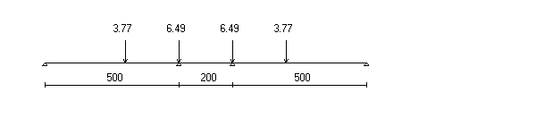
计算简图(kN)
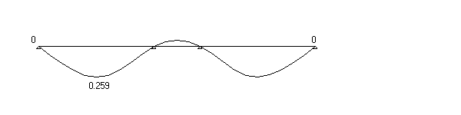
支撑钢管变形图(mm)
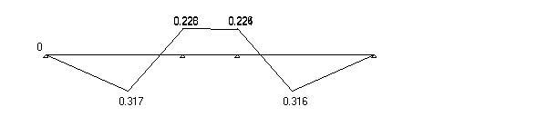
支撑钢管弯矩图(kN.m)
经过连续梁的计算得到：
支座反力 R_{A} = R_{B}=1.058 kN，中间支座最大反力Rmax=9.223；
最大弯矩 M_{max}=0.317 kN.m；
最大挠度计算值 V_{max}=0.259 mm；
支撑钢管的最大应力 σ=0.317×10⁶/4490=70.698 N/mm²；
支撑钢管的抗压设计强度 [f]=205.0 N/mm²；
支撑钢管的最大应力计算值 70.698 N/mm² 小于 支撑钢管的抗压设计强度 205.0 N/mm²,满足要求!
八、梁底纵向钢管计算
纵向钢管只起构造作用，通过扣件连接到立杆。
九、扣件抗滑移的计算:
按照《建筑施工扣件式钢管脚手架安全技术规范培训讲座》刘群主编，P96页，双扣件承载力设计值取16.00kN，按照扣件抗滑承载力系数0.80，该工程实际的旋转双扣件承载力取值为12.80kN 。
纵向或横向水平杆与立杆连接时，扣件的抗滑承载力按照下式计算(规范5.2.5):
R ≤ Rc
其中 Rc -- 扣件抗滑承载力设计值,取12.80 kN；
R -- 纵向或横向水平杆传给立杆的竖向作用力设计值；
计算中R取最大支座反力，根据前面计算结果得到 R=9.223 kN；
R < 12.80 kN,所以双扣件抗滑承载力的设计计算满足要求!
十、立杆的稳定性计算:
立杆的稳定性计算公式
1.梁两侧立杆稳定性验算:
其中 N -- 立杆的轴心压力设计值，它包括：
横杆的最大支座反力： N₁ =1.058 kN ；
脚手架钢管的自重： N₂ = 1.2×0.129×2.4=0.372 kN；
楼板的混凝土模板的自重： N₃=1.2×(0.80/2+(1.20-0.60)/2)×0.80×0.50=0.336 kN；
楼板钢筋混凝土自重荷载:
N4=1.2×(0.80/2+(1.20-0.60)/2)×0.80×0.350×(1.50+24.00)=5.998 ken；
N =1.058+0.372+0.336+5.998=7.764 ken；
φ-- 轴心受压立杆的稳定系数，由长细比 l_{o}/i 查表得到；
i -- 计算立杆的截面回转半径 (cm)：i = 1.59；
A -- 立杆净截面面积 (cm²)： A = 4.24；
W -- 立杆净截面抵抗矩(cm³)：W = 4.49；
σ -- 钢管立杆轴心受压应力计算值 ( N/mm²)；
[f] -- 钢管立杆抗压强度设计值：[f] =205 N/mm²；
l_{o} -- 计算长度 (m)；
如果完全参照《扣件式规范》不考虑高支撑架，按下式计算
l_{o} = k₁uh (1)
k₁ -- 计算长度附加系数，取值为：1.155 ；
u -- 计算长度系数，参照《扣件式规范》表5.3.3，u =1.7；
上式的计算结果：
立杆计算长度 L_{o} = k₁uh = 1.155×1.7×1.5 = 2.945 m；
L_{o}/i = 2945.25 / 15.9 = 185 ；
由长细比 lo/i 的结果查表得到轴心受压立杆的稳定系数φ= 0.209 ；
钢管立杆受压应力计算值 ；σ=7763.529/(0.209×424) = 87.609 N/mm²；
钢管立杆稳定性计算 σ = 87.609 N/mm² 小于 钢管立杆抗压强度的设计值 [f] = 205 N/mm²，满足要求！
2.梁底受力最大的支撑立杆稳定性验算:
其中 N -- 立杆的轴心压力设计值，它包括：
梁底支撑最大支座反力： N₁ =9.223 kN ；
脚手架钢管的自重： N₂ = 1.2×0.129×(2.4-1.1)=0.372 kN；
N =9.223+0.372=9.425 kN；
φ-- 轴心受压立杆的稳定系数，由长细比 l_{o}/i 查表得到；
i -- 计算立杆的截面回转半径 (cm)：i = 1.59；
A -- 立杆净截面面积 (cm²)： A = 4.24；
W -- 立杆净截面抵抗矩(cm³)：W = 4.49；
σ -- 钢管立杆轴心受压应力计算值 ( N/mm²)；
[f] -- 钢管立杆抗压强度设计值：[f] =205 N/mm²；
l_{o} -- 计算长度 (m)；
如果完全参照《扣件式规范》不考虑高支撑架，按下式计算
l_{o} = k₁uh (1)
k₁ -- 计算长度附加系数，取值为：1.155 ；
u -- 计算长度系数，参照《扣件式规范》表5.3.3，u =1.7；
上式的计算结果：
立杆计算长度 L_{o} = k₁uh = 1.155×1.7×1.5 = 2.945 m；
L_{o}/i = 2945.25 / 15.9 = 185 ；
由长细比 lo/i 的结果查表得到轴心受压立杆的稳定系数φ= 0.209 ；
钢管立杆受压应力计算值 ；σ=9424.616/(0.209×424) = 106.353 N/mm²；
钢管立杆稳定性计算 σ = 106.353 N/mm² 小于 钢管立杆抗压强度的设计值 [f] = 205 N/mm²，满足要求！

（6）电梯井筒模
电梯井筒内模采用组合铰接形模板。以铰链式角模作连接，各面墙体配以钢框胶合板大模板。
每块模板四周用4根螺栓相互固定，在模板背面用50×100的方钢管横龙骨连接，在横龙骨外侧，再用同样规格的。

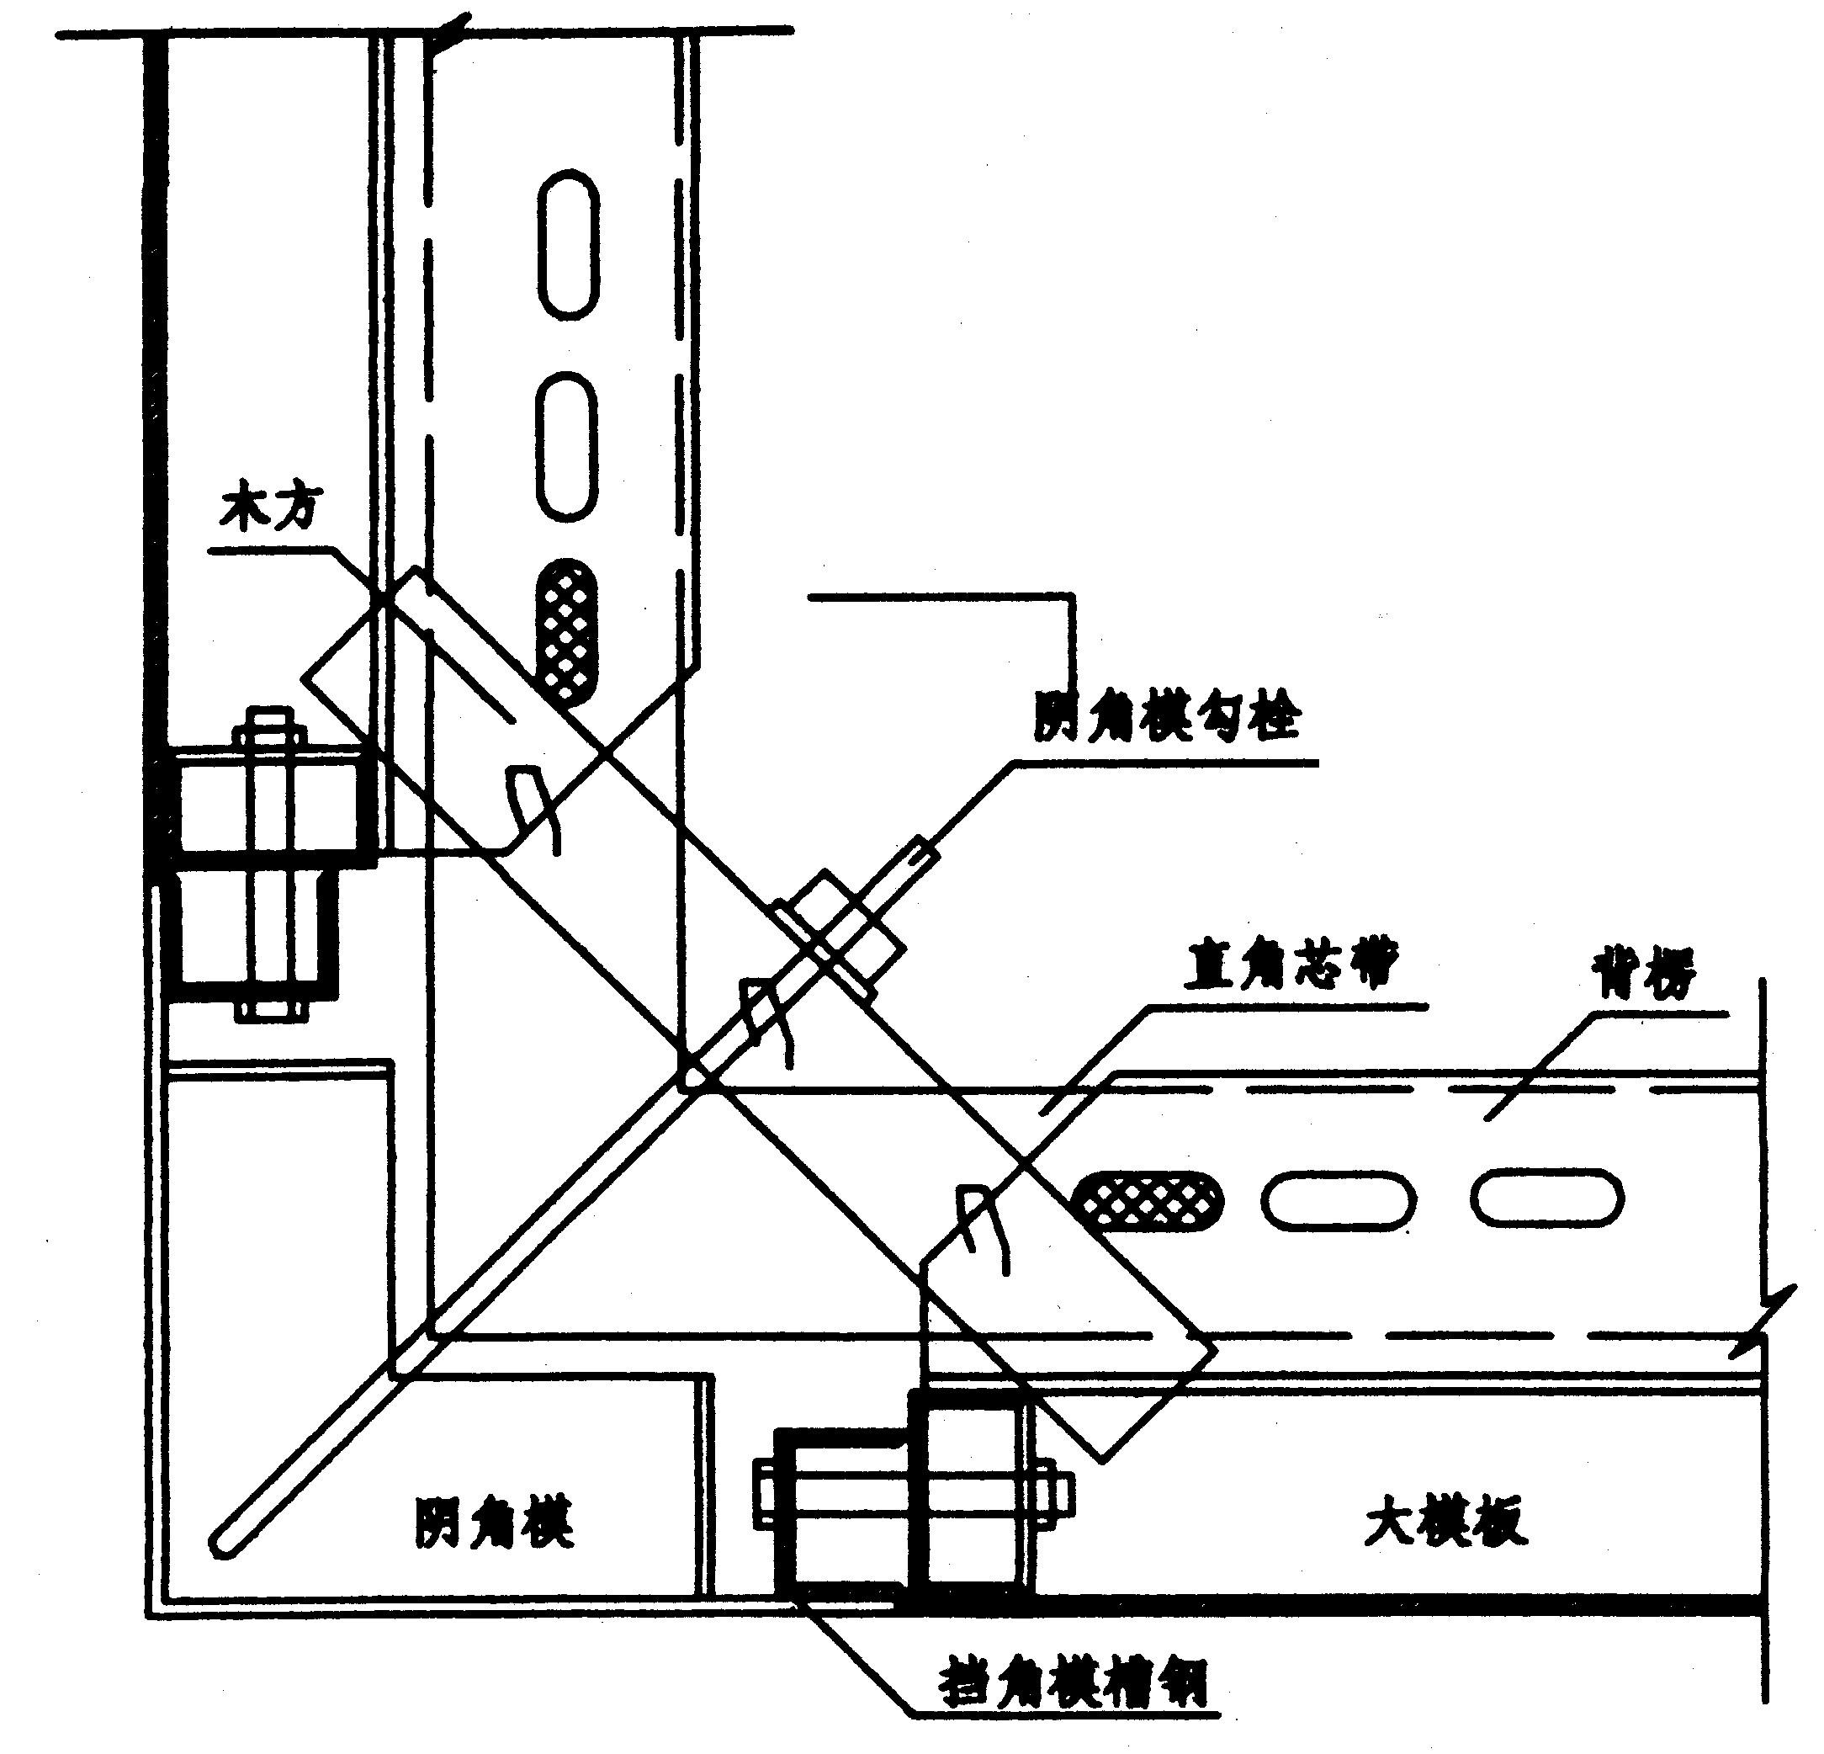
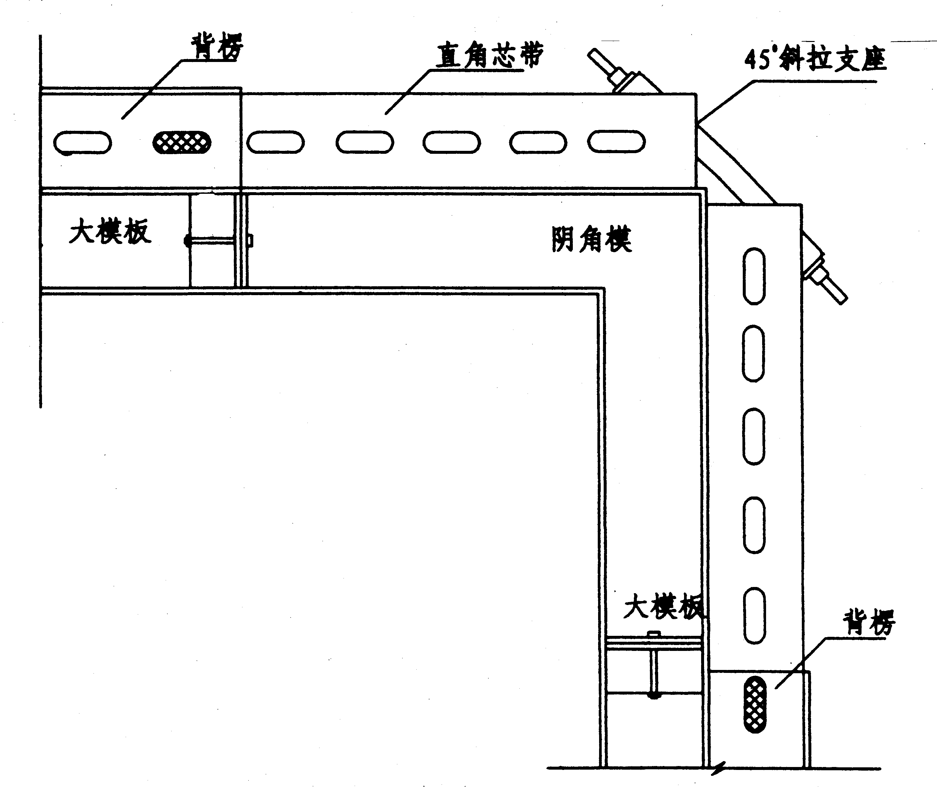

竖向方钢管龙骨连接。模板的两边与角模连接形成整体，四角采用铰链式角模，具有进行支模和拆模的功能。每角安设2个脱模器与大模板通过连接支架固定。
电梯井模板图
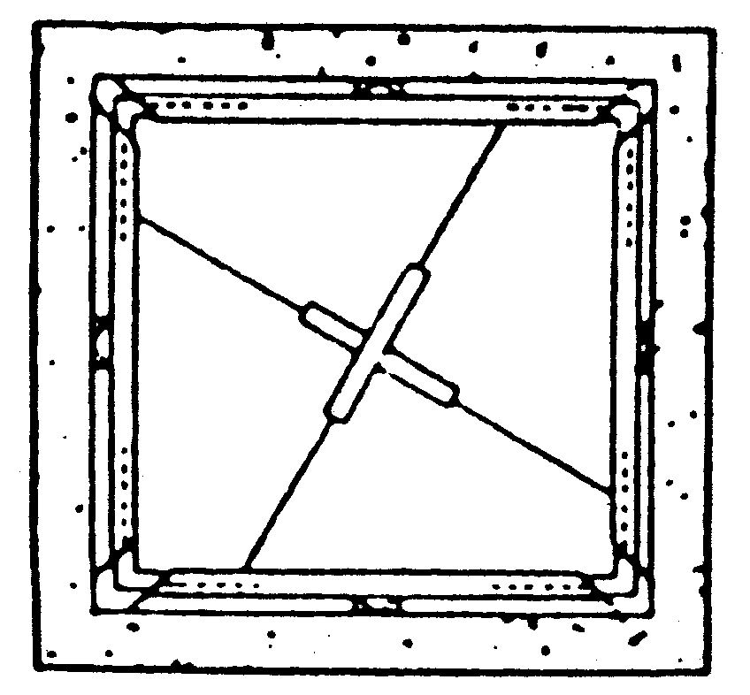
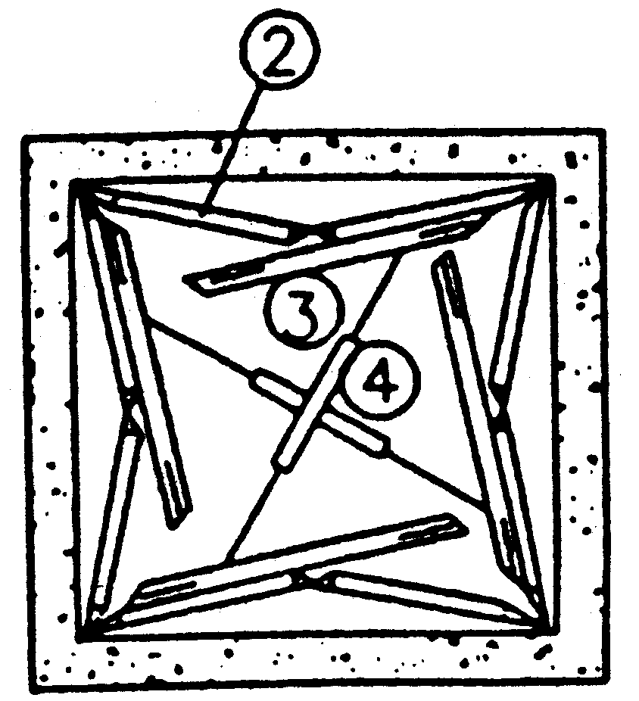

支模图 拆模图
（7）楼梯采用胶合板模板，ø48钢管排架支模法施工。
（8）砼墙板上的门窗洞口采用40mm厚刨光木框模，固定于洞口周边加焊的2Ф10门形钢筋上。
（9）模板隔离剂。为了避免模板因涂刷废机油污染钢筋，模板隔离剂均采用粉状隔离剂，现场使用时按比例加水配制成溶液，涂刷在模板上，经晾干后形成一层薄膜，起隔离作用。

